用

户

手

册

（学生网页端）

2019年1月

目录
1. 概括 1
1.1 目的 1
1.2 阅读对象 1
1.3 约定 1
1.3.1 浏览器 1
1.3.2 系统、浏览器相关配置 1
2. 学生(网页端) 1
2.1 登录/退出登录 1
2.2 我的首页 3
2.2.1 首页简介 3
2.2.2 我的课堂 4
2.2.3 我的报表 6
2.2.4 Mooc 7
2.2.5 课程中心 9
2.2.6 在修课程 10
2.2.7 我的作业 11
2.2.8 我的考试 13
2.3 我的课程 14
2.3.1 课程首页 14
2.3.2 通知公告 15
2.3.3 课程学习 15
2.3.4 课堂教学 18
2.3.5 作业考试 19
2.3.6 我的 23
3. 学生(移动端) 25
3.1 云课堂APP下载 25
3.2 用户登录 26
3.3 受邀注册 27
3.3.1 获取邀请码 27
3.3.2 扫码注册 28
3.4 忘记密码 28
3.5 APP首页 29
3.5.1 职教云 29
3.5.2 MOOC 35
3.5.3 资源库 36
3.6 我 38
3.6.1 我的下载 38
3.6.2 系统设置 38
3.6.3 我的消息 39
3.6.4 问题反馈 39
3.6.5 退出登录 40

1. 概括

1.1 目的
本文档为职教云平台学生角色操作手册，旨在指导学生如何快速入门以及系统功能的使用。

1.2 阅读对象
需要使用职教云平台的学生角色用户。

1.3 约定

1.3.1 浏览器
建议使用 Chrome 浏览器。

1.3.2 系统、浏览器相关配置
为了流畅的使用该系统的在线视频查看功能，建议提前安装 flash 播放器。

2. 学生(网页端)

2.1 登录/退出登录
Step1：进入系统登录页面(网址：http://xatzy.zjy2.icve.com.cn)，输入学生的帐号、 密码信息，点击“登录”即可：
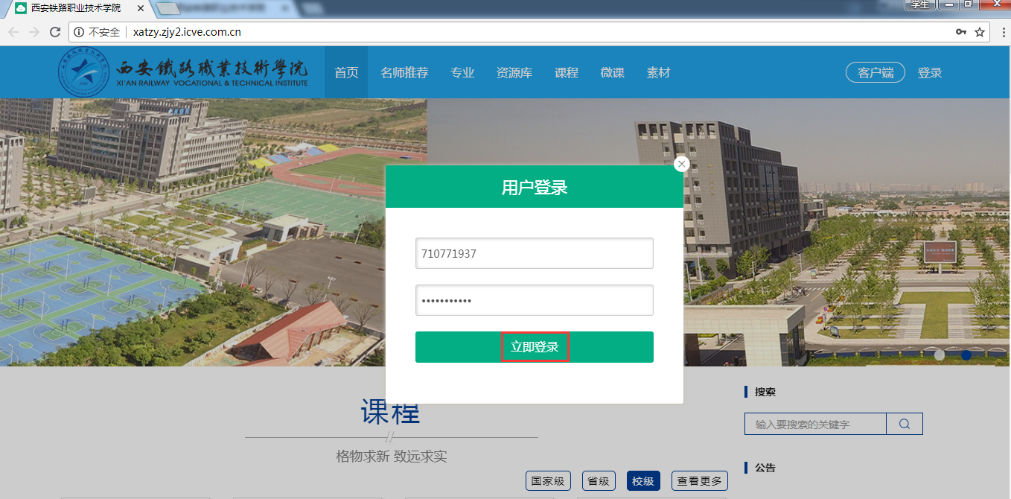
Step2：登录成功，点击右上角学生姓名图标进入学生空间操作页面：
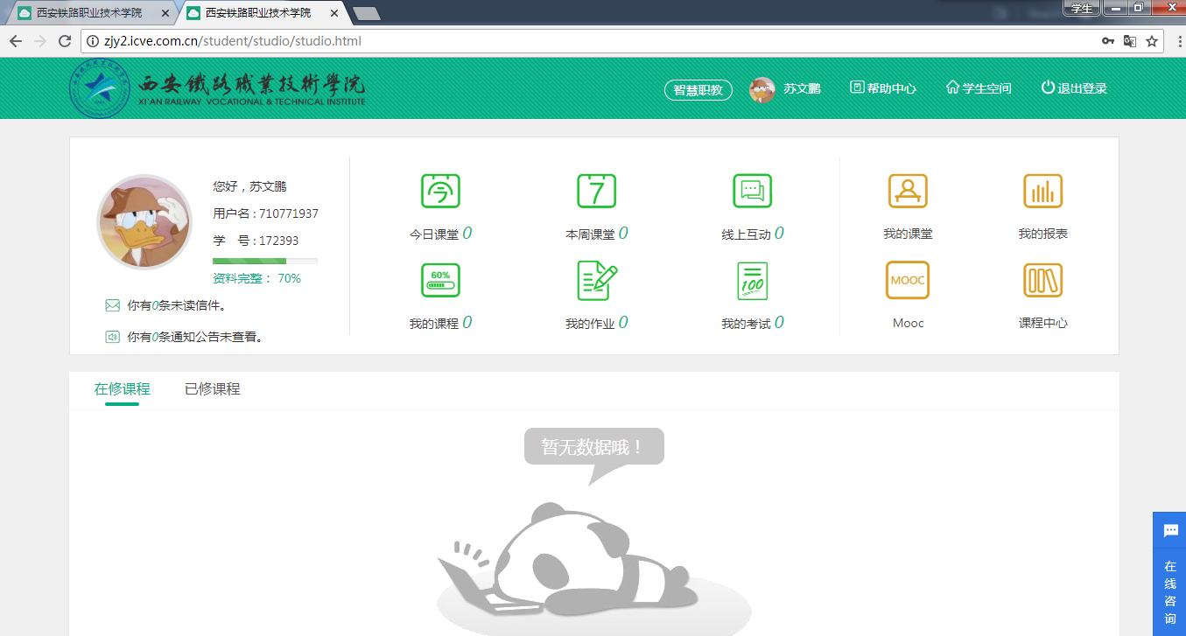
Step3：进入学生空间操作页面，点击右上角 图标按钮：
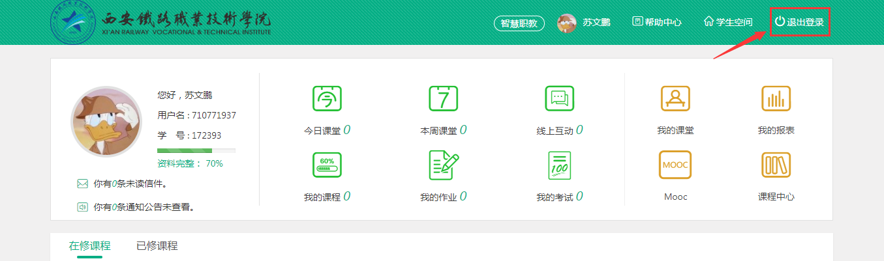

2.2 我的首页

2.2.1 首页简介
Step1：使用学生帐号登录系统，进入“学生空间--我的首页”页面，页面上部左侧栏中展示 当前用户基本信息：并且通过点击头像图标可以进入修改头像页面，上传用户头像信息；查 看未读信件以及通知公告信息：
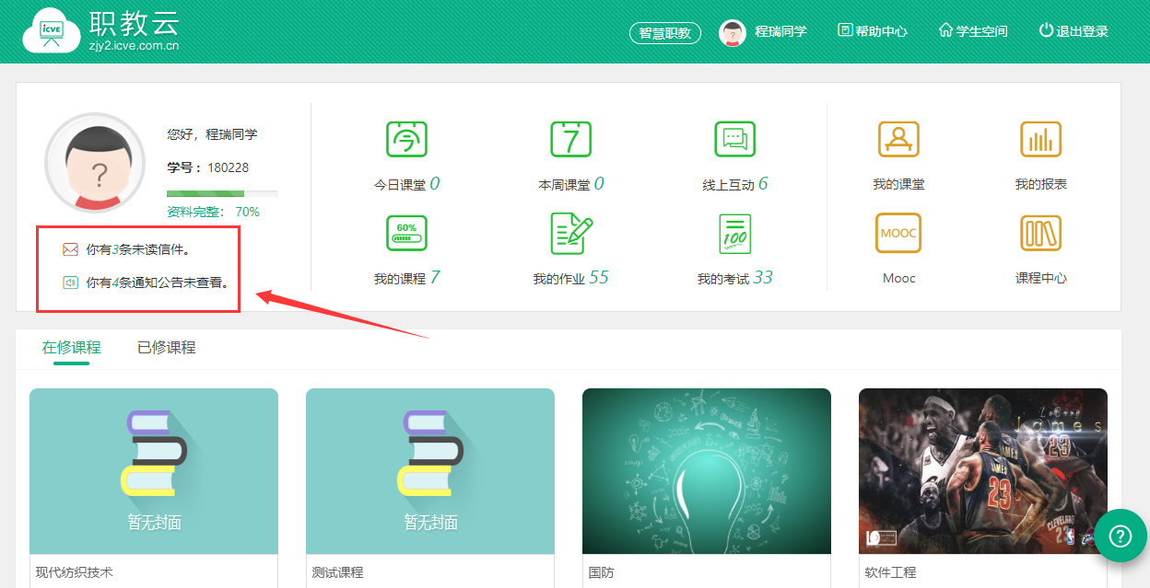
Step2：页面上部中间栏中展示对【今日/本周课堂】、【线上互动】、【我的课程】、【我的作业】、【我的考试】的提醒及消息通知，并且可以提供点击图标进入对应的模块页面查看详情信息：
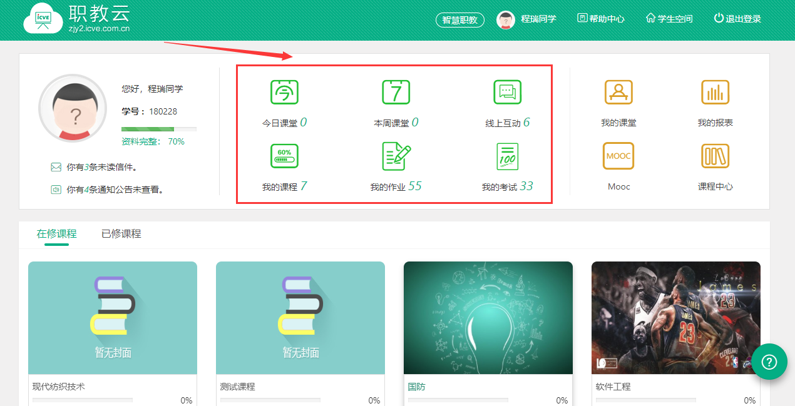
Step3：页面上部右侧栏中展示“我的课堂、我的报表、Mooc、教学督导”快捷入口，可以 提供点击图标进入对应的模块页面进行操作：
注：1.“我的课堂”：查看所学课程的课堂教学活动信息；
2.“我的报表”：查看所学课程成绩报表信息；
3.“Mooc”：进入Mooc学院查看学生所学习的 Mooc 课程信息；
4.“课程中心”：查看本校教师开放的全部课程，可以根据自己的需要加入到课程中进行学习.
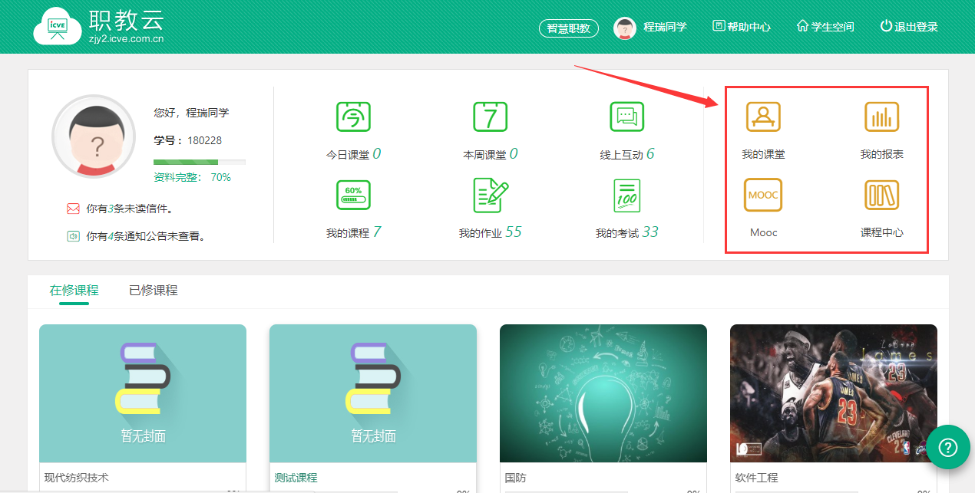
Step4：页面底部直接展示所有【在修课程】，点击课程封面查看课程详情：
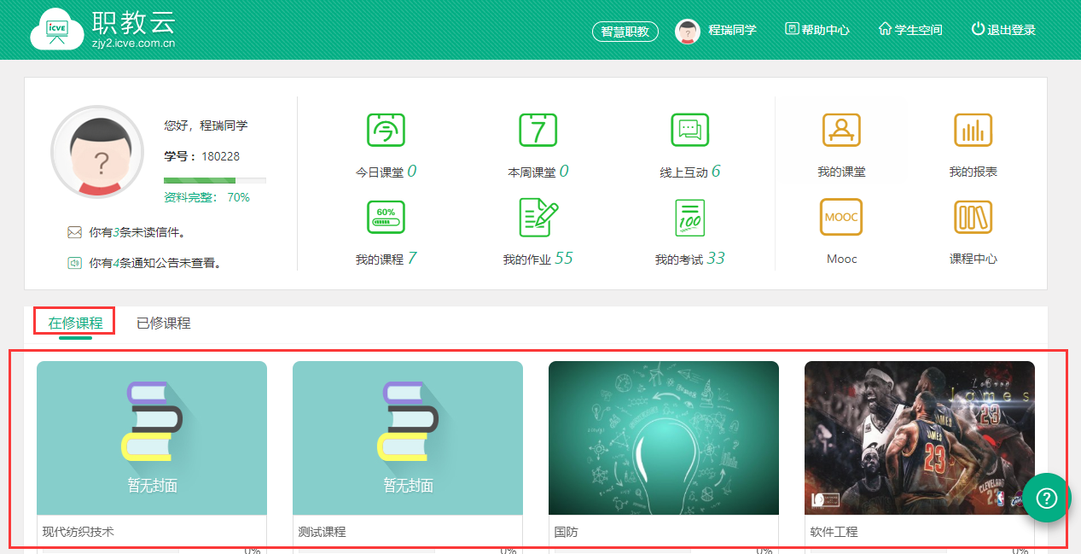

2.2.2 我的课堂
Step1：进入学生空间首页，点击“我的课堂”进入查看课堂教学活动信息：
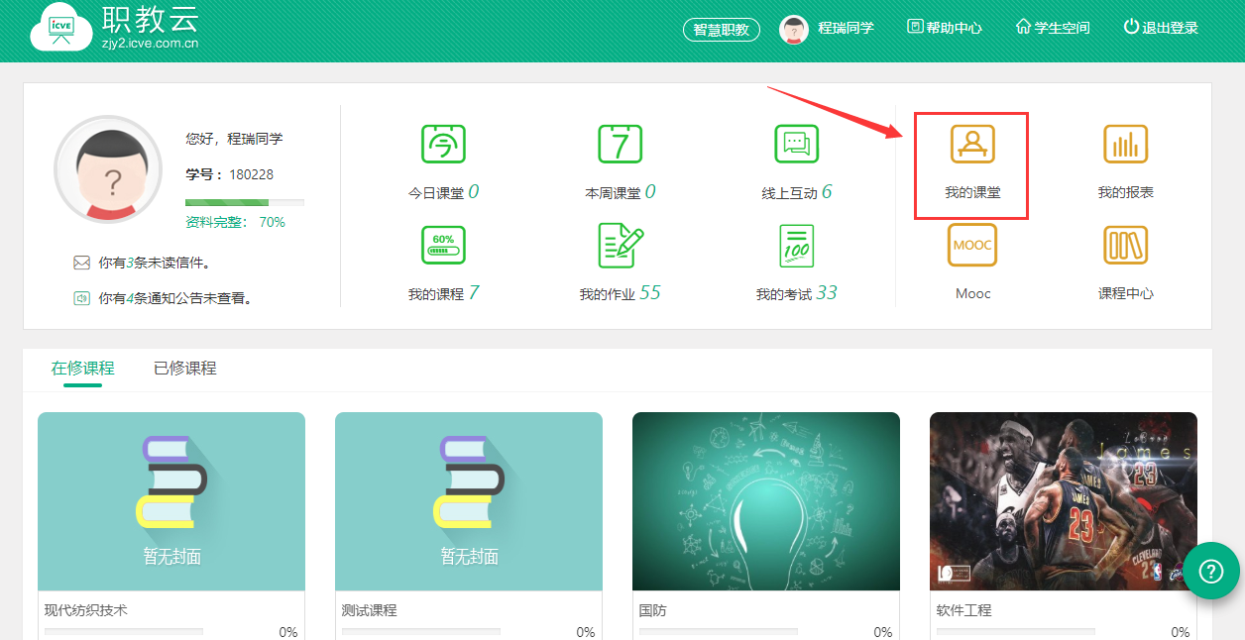
Step2：进入课堂教学课表页面查看学生所学课程下的所有课堂教学信息：
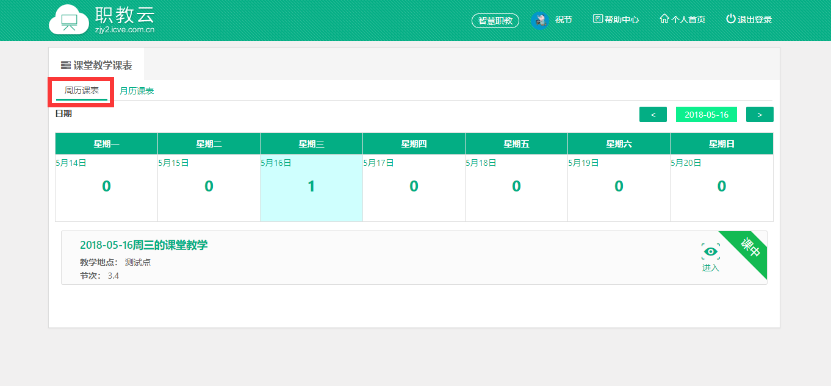
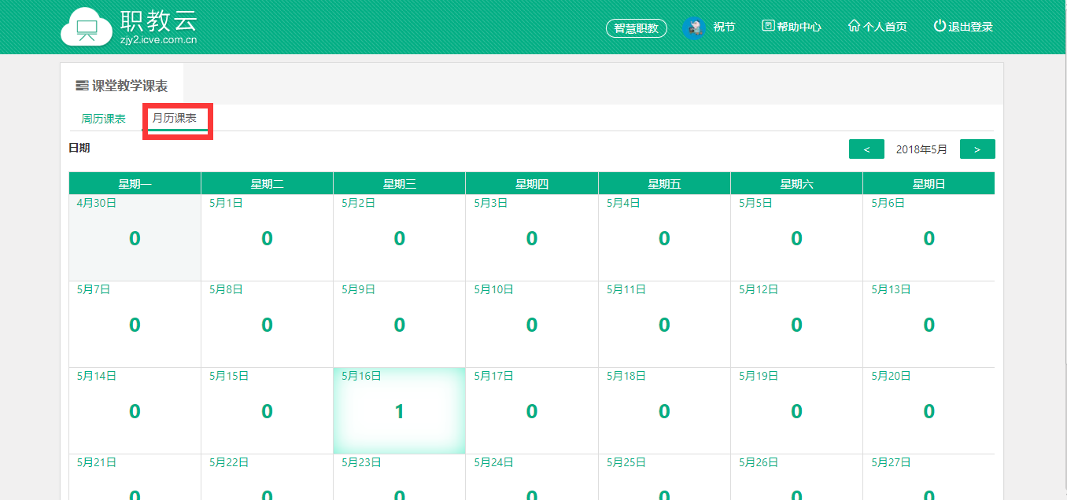

2.2.3 我的报表
Step1：进入学生空间首页，点击“我的报表”进入查看课程成绩统计信息：
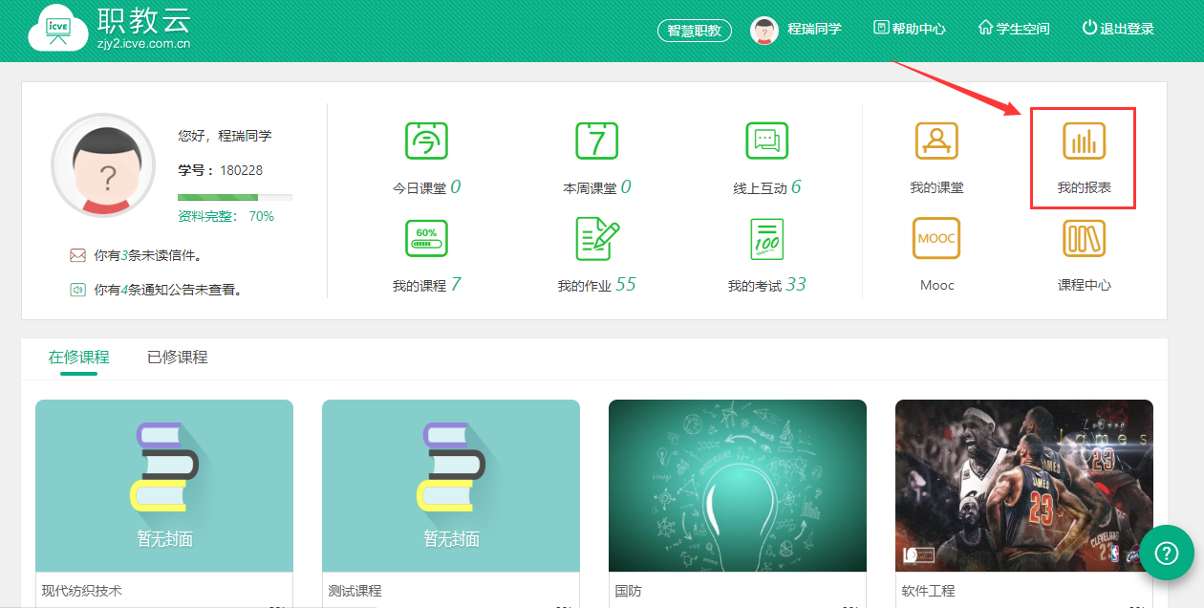
Step2：进入成绩页面点击列表中任一门课程名称查看详情信息：
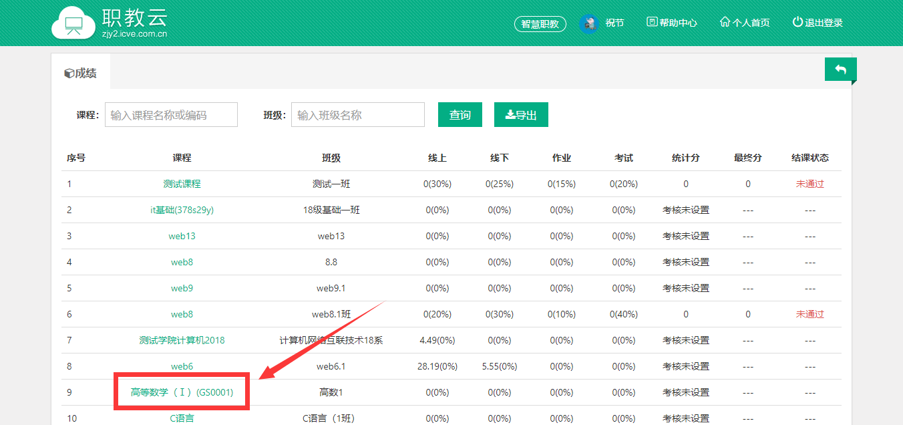

Step3：进入学习成绩页面，查看学习学习该门课程的详情信息：
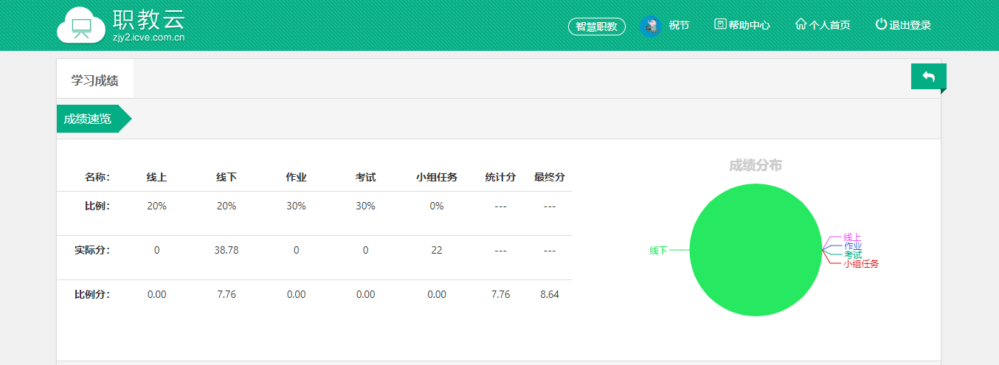
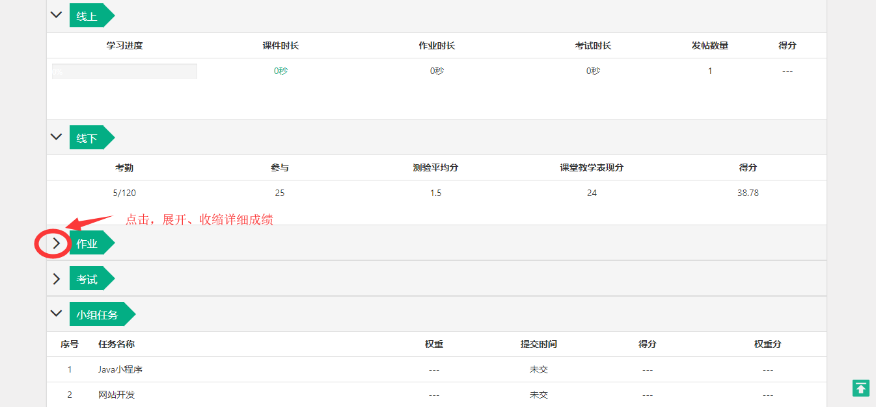

2.2.4 Mooc
Step1：进入学生空间首页，点击“Mooc”进入 Mooc 学习空间：
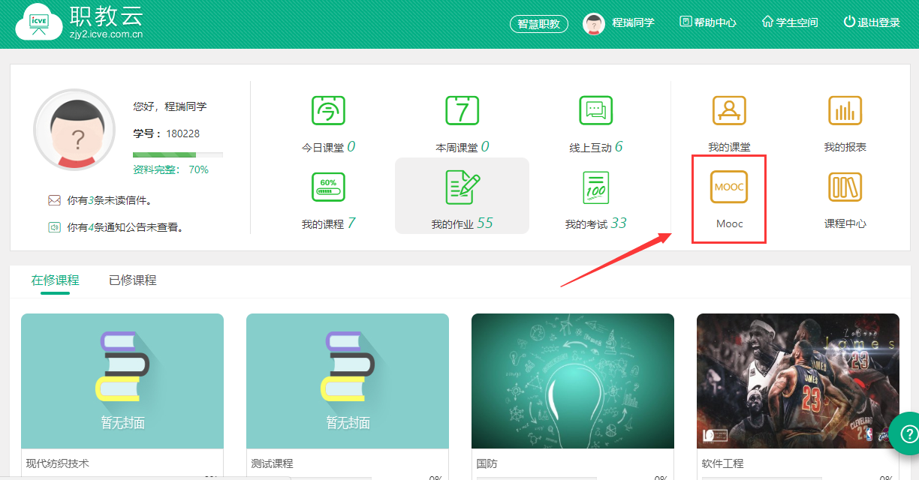
Step2：进入 Mooc 学习空间，选择空间中的课程进行学习：
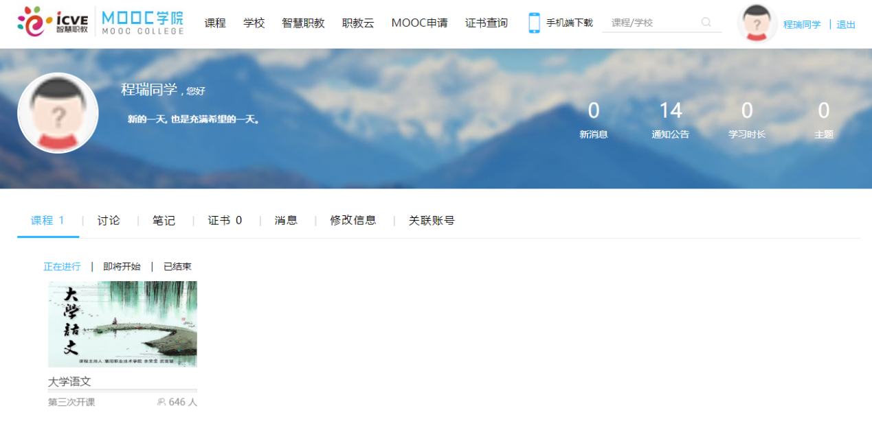

Step3：选择任意一门课程点击课程图片进入，可以查看课程基本信息，并根据自己的需求 点击“参加学习”加入该门课程的学习中：
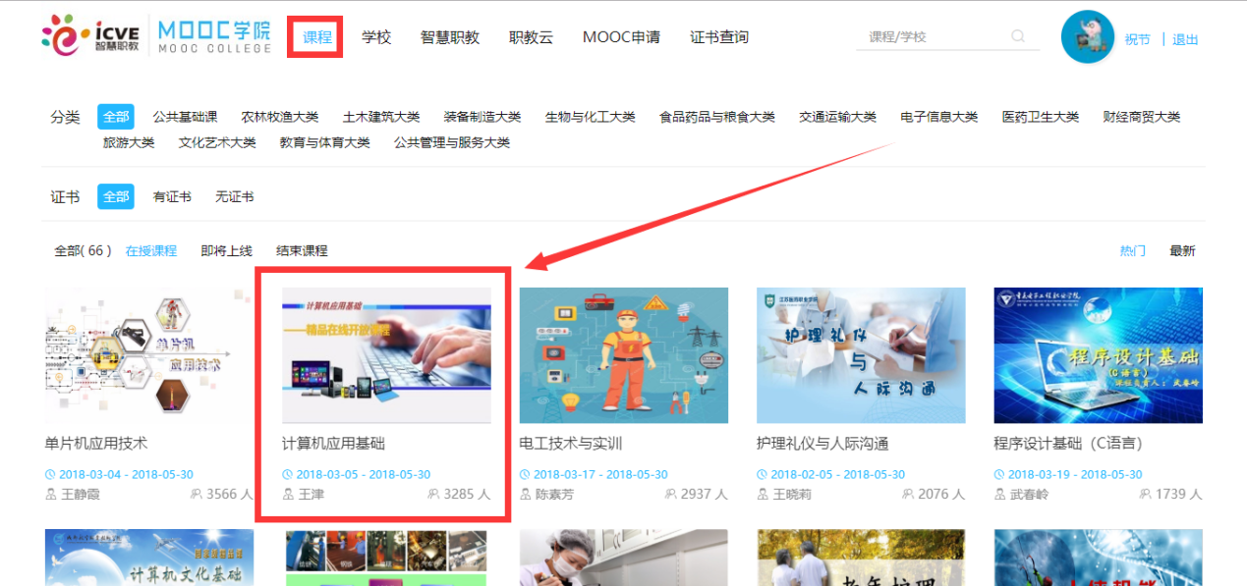
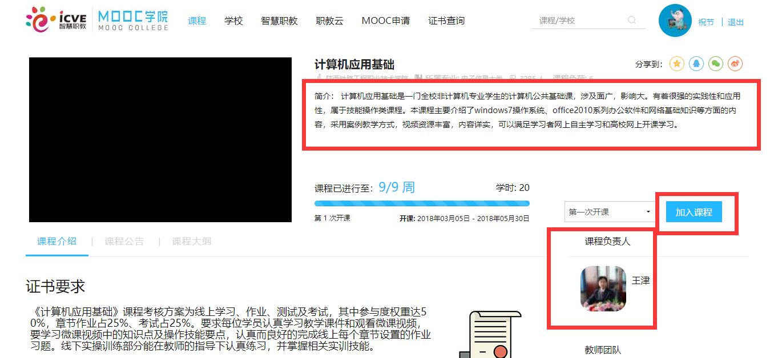

2.2.5 课程中心
Step1：进入学生空间首页，点击“课程中心”进入查看学校开设的所有课程信息页面：
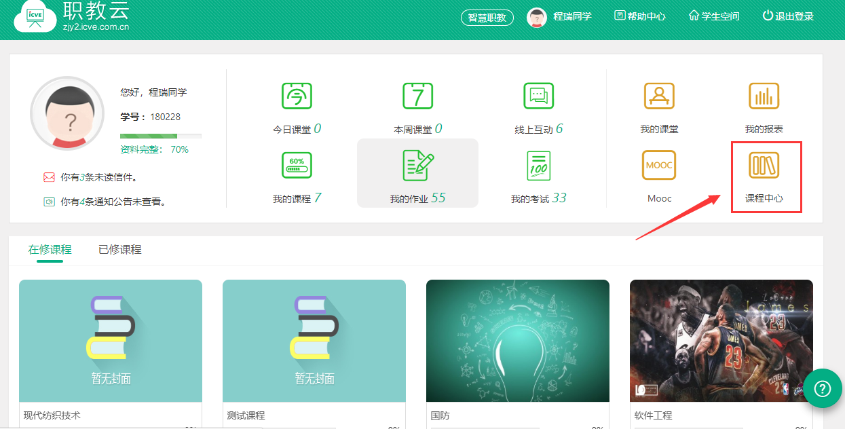
Step2：选择课程中心中任意一门课程点击进入：
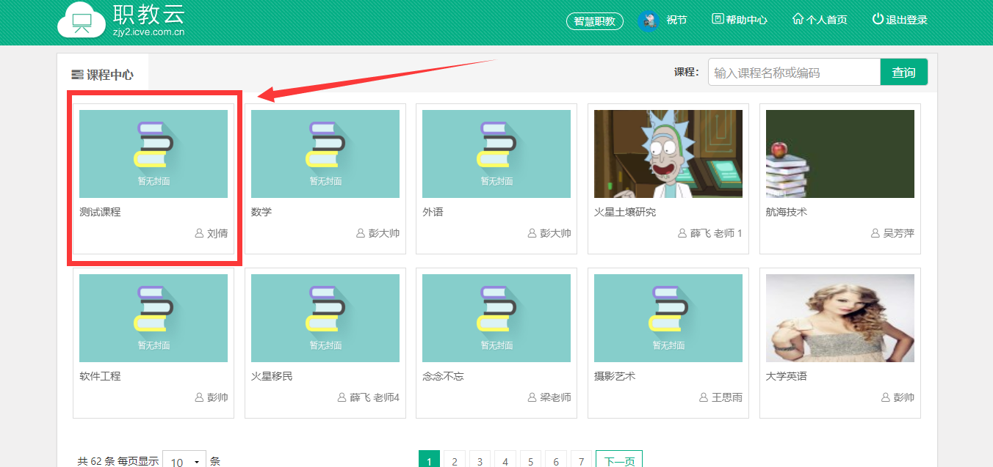

Step3：学生可以对课程进行收藏、查看课程目录及导学信息，并根据箭头指示进入开课班 级页面，选择加入到课程班级中，进行该门课程的学习：
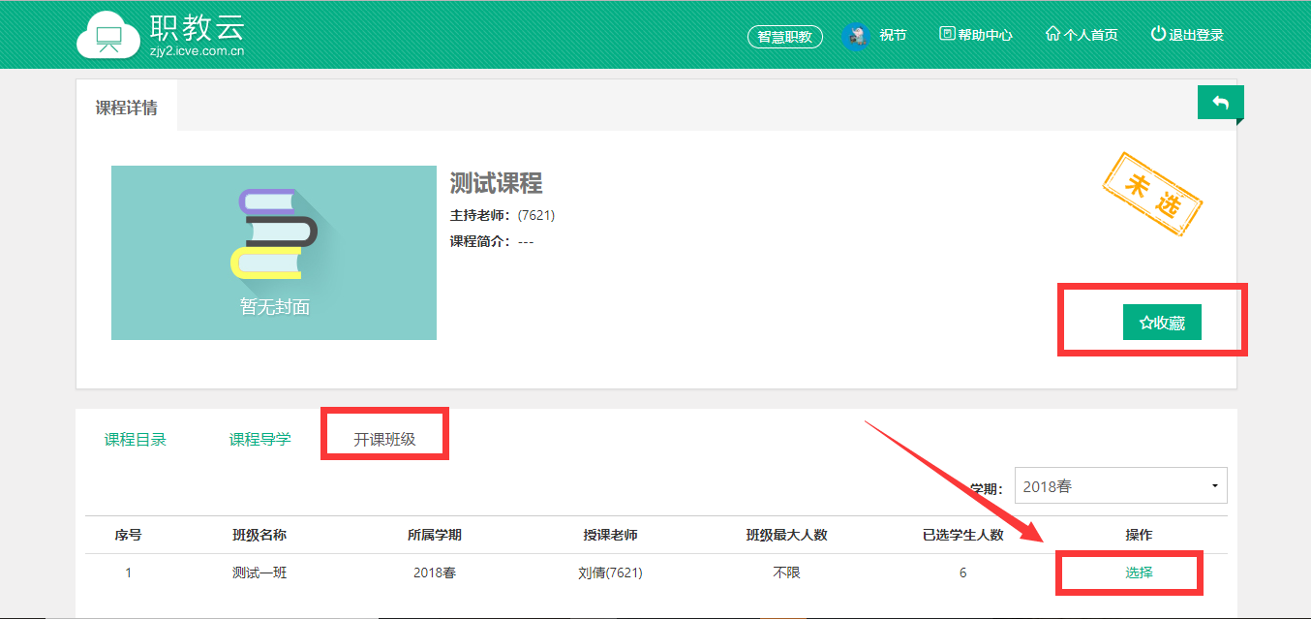

2.2.6 在修课程
Step1：进入学生空间首页，在页面下方“在线课程”展示学生当前正在学习的课程，“已修课程”展示学生当前已经完成学 习的课程：
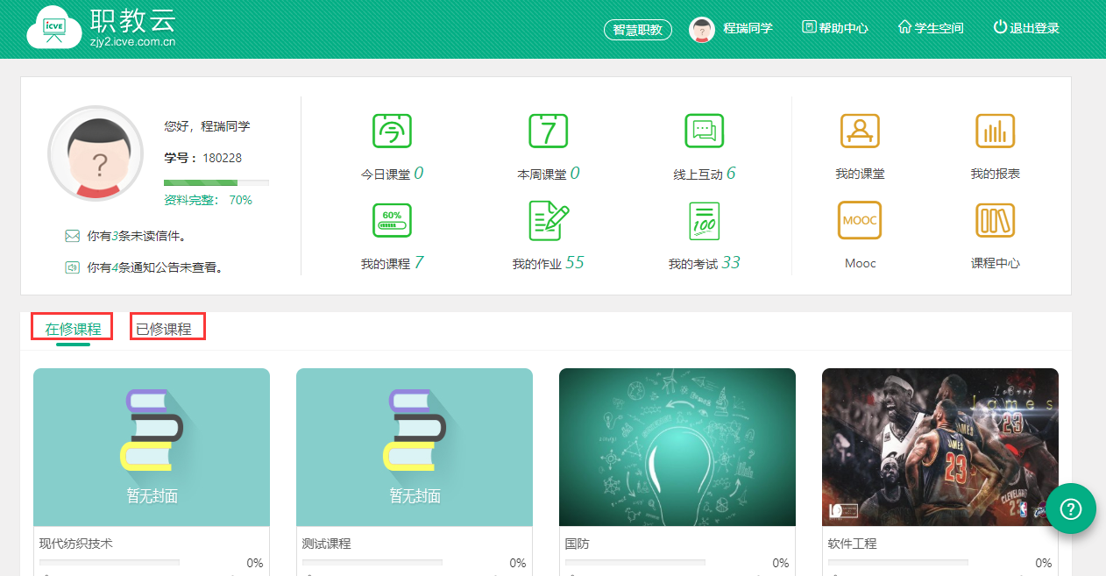

Step1：点击课程图片进入查看课程详情信息页面，进行课程学习：
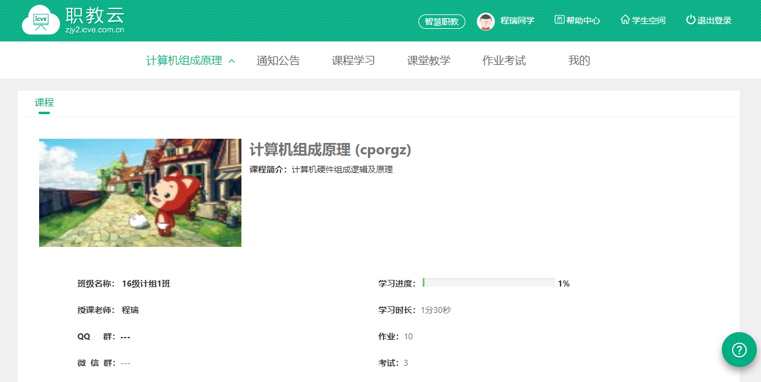

2.2.7 我的作业
Step1：进入学生空间首页，点击【我的作业】进入查看当前所学课程的全部作业信息：
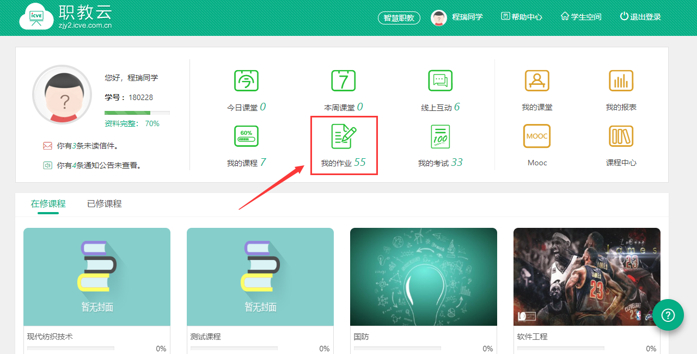
Step2：进入我的作业页面，点击列表中的作业信息可以进入查看详情或者进入作答页面：
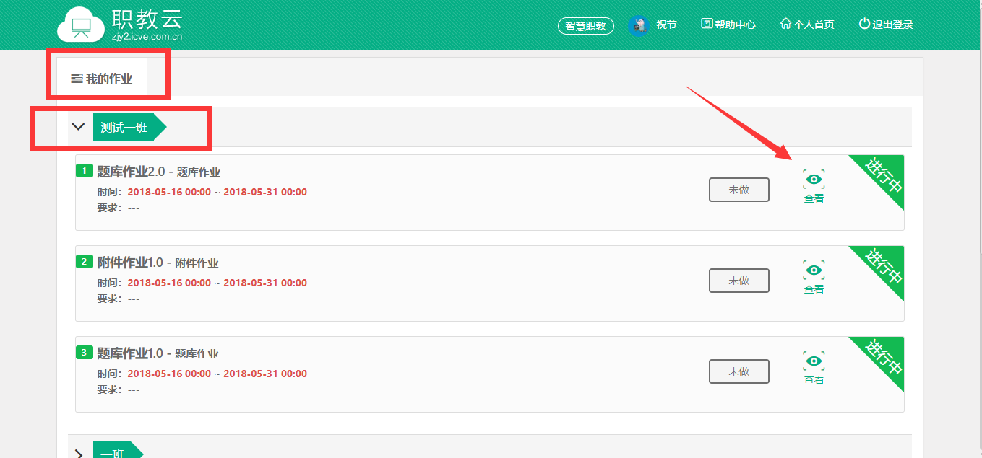
Step3：点击进入作答页面，进行作业作答并提交：
注：1.客观题作业有系统自动批阅，提交后在成绩查看时间后查看作业作答分数；
2.主观题作业由教师人工批阅，批阅后在成绩查看时间后查看作业作答分数；
3.“保存草稿”保留作答记录，再次打开可以继续答题。

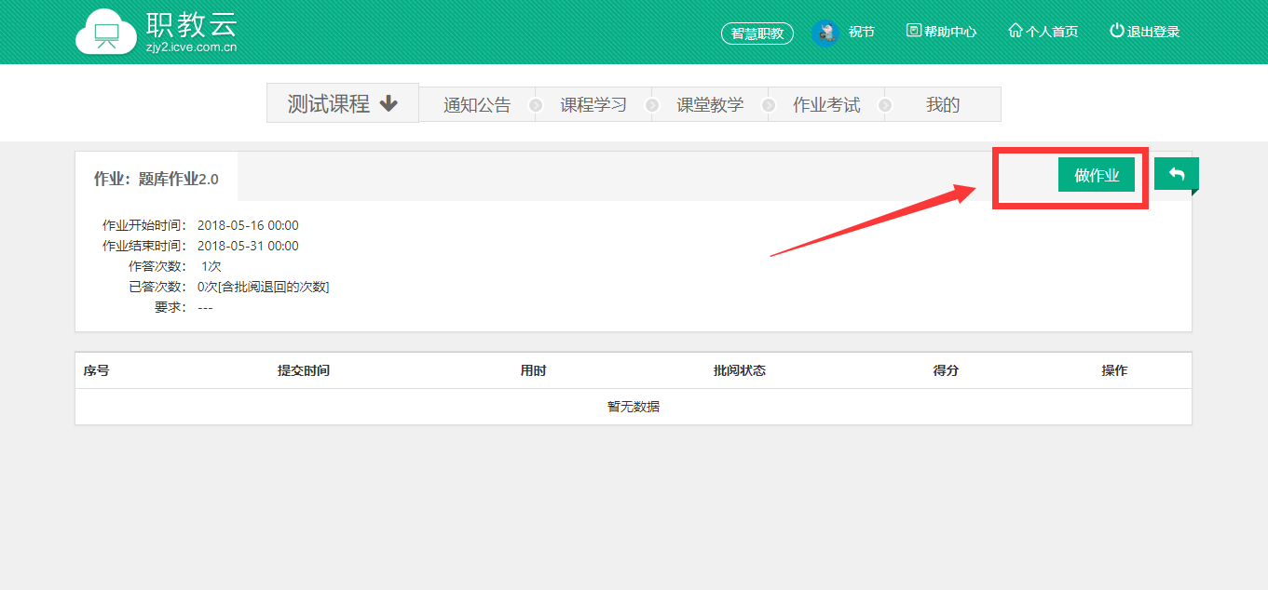
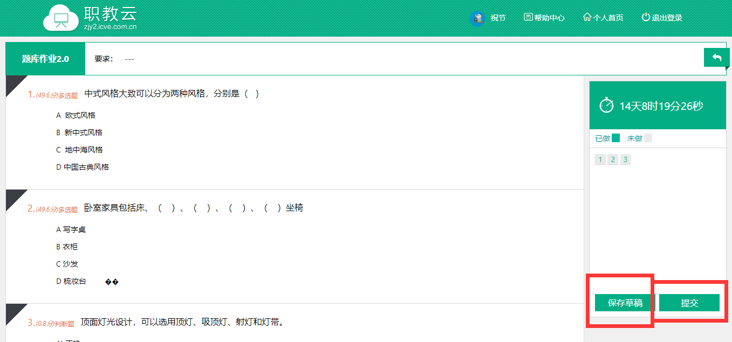

2.2.8 我的考试
Step1：进入学生空间首页，点击【我的考试】进入查看当前所学课程的全部考试信息：
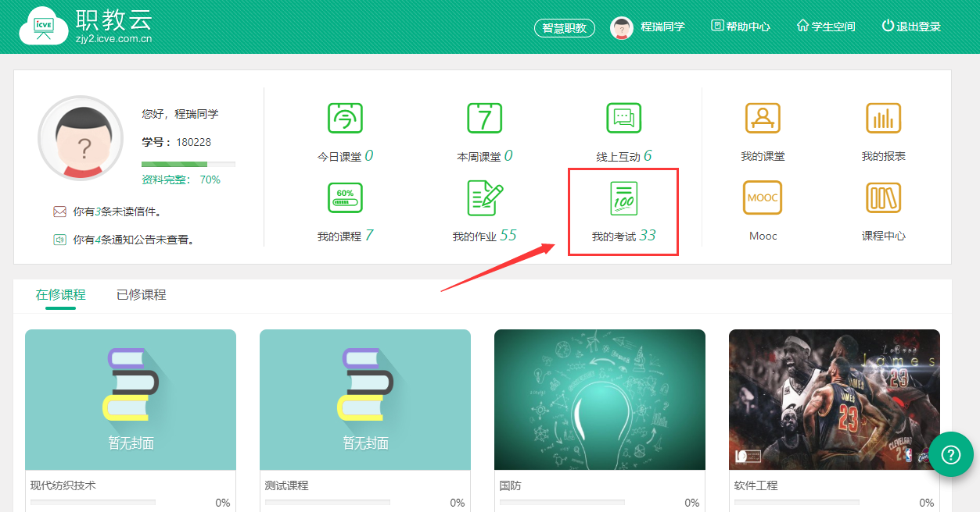
Step2：进入我的考试页面，点击列表中的作业信息可以进入查看详情或者进入作答页面：
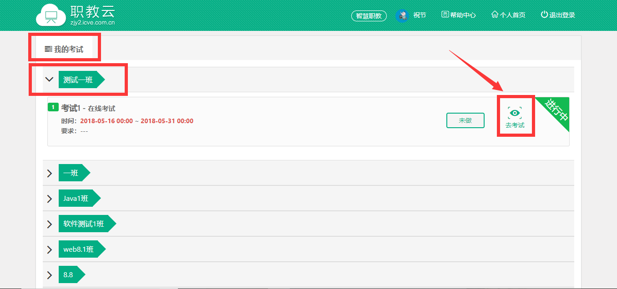

Step3：进入考试页面进行作答，并提交作答记录：
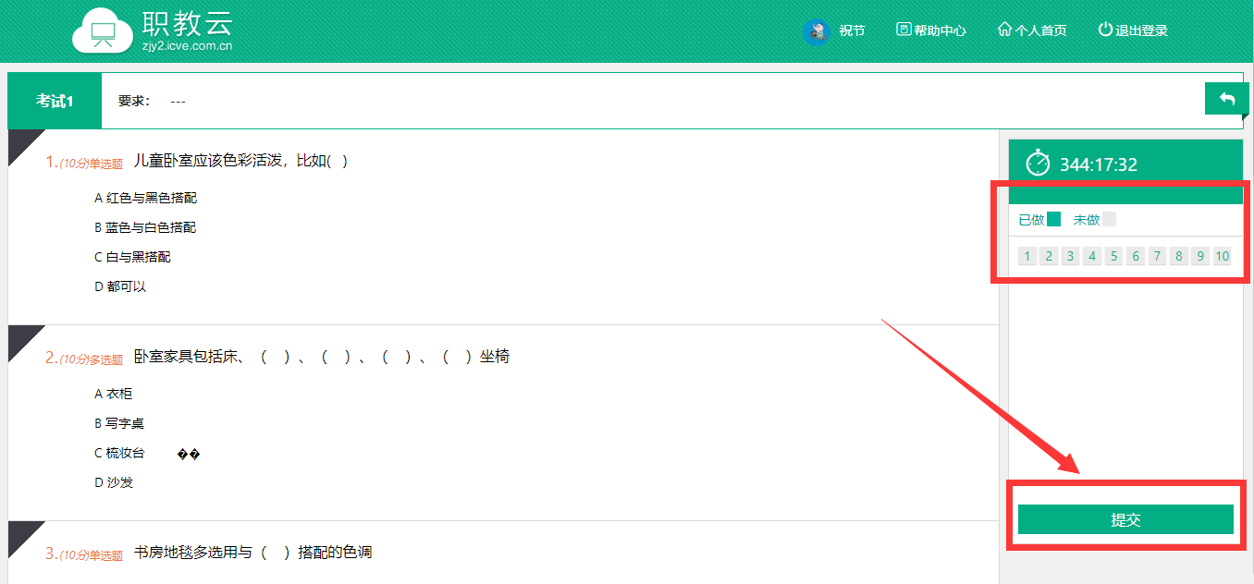

2.3 我的课程
注：我的课程分为在修课程和已修课程，在修课程即学生当前正在学习的课程；已修课程 及学生当前已经完成学习的课程。由于已修课程仅允许对课程内容进行查看，下述文档中以 在修课程中的课程为例进行介绍。

2.3.1 课程首页
进入“课程首页”页面，查看课程封面图片、主持/授课教师、简介信息；以及学生所属班 级信息、课程学习进度、班级联系方式、作业/考试次数信息：
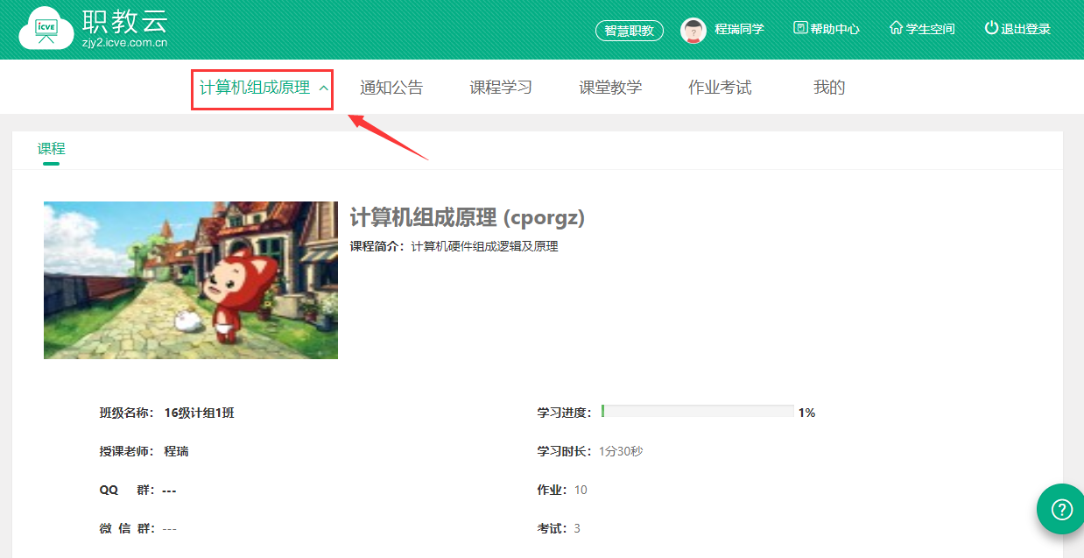

2.3.2 通知公告
Step1：进入“通知公告”页面，查看当前课程的通知公告信息，点击“详情”可以进入查 看通知公告的具体内容信息：
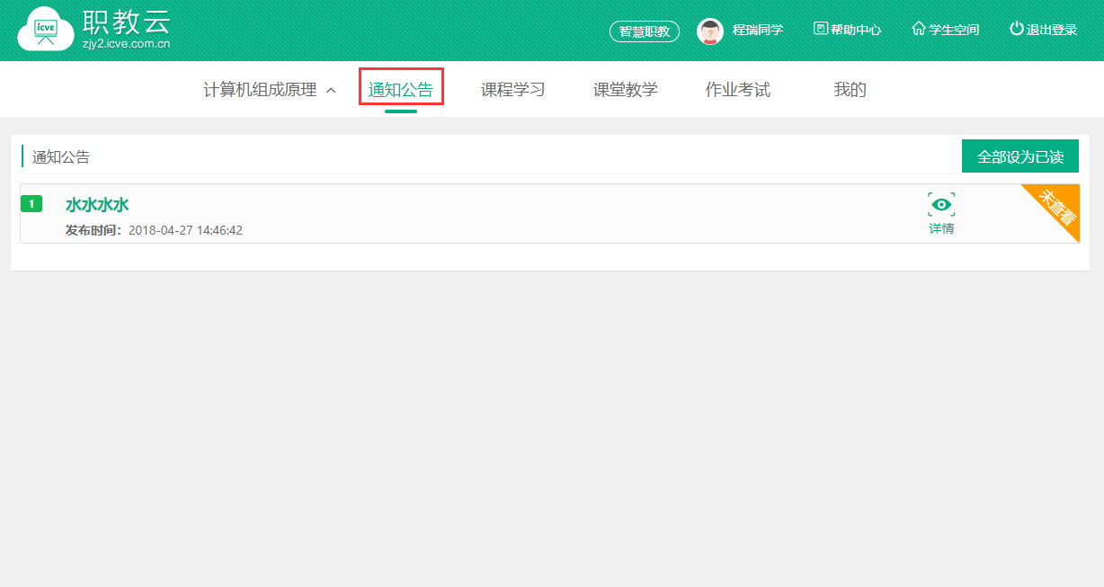
Step2：进入通知公告详情页面，查看具体内容信息：
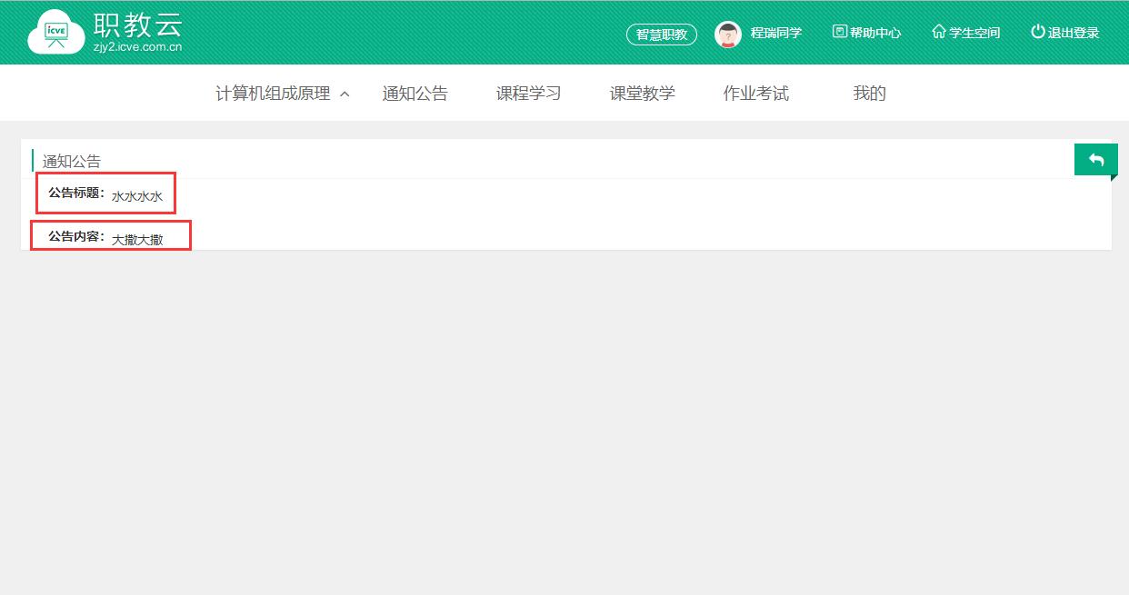

2.3.3 课程学习
【1】导学
进入“课程学习--导学”页面，查看课程导学文件信息，且支持文件查看及文件下载：
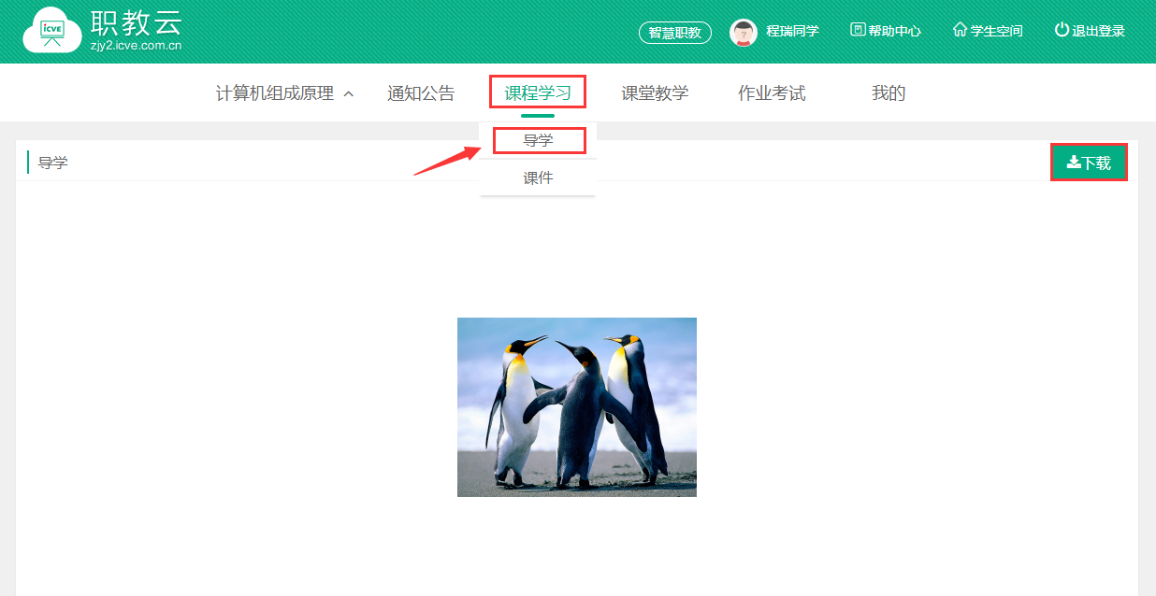

【2】课件
Step1：进入“课程学习--课件”页面，查看课程目录信息：
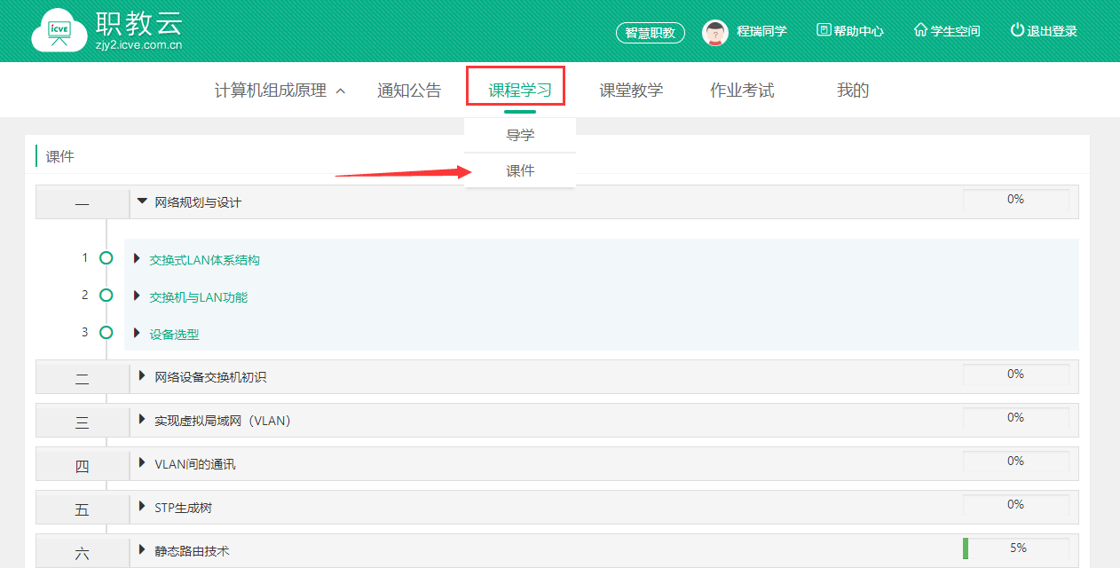

Step2：展开课程目录节点，点击进入课件学习空间：
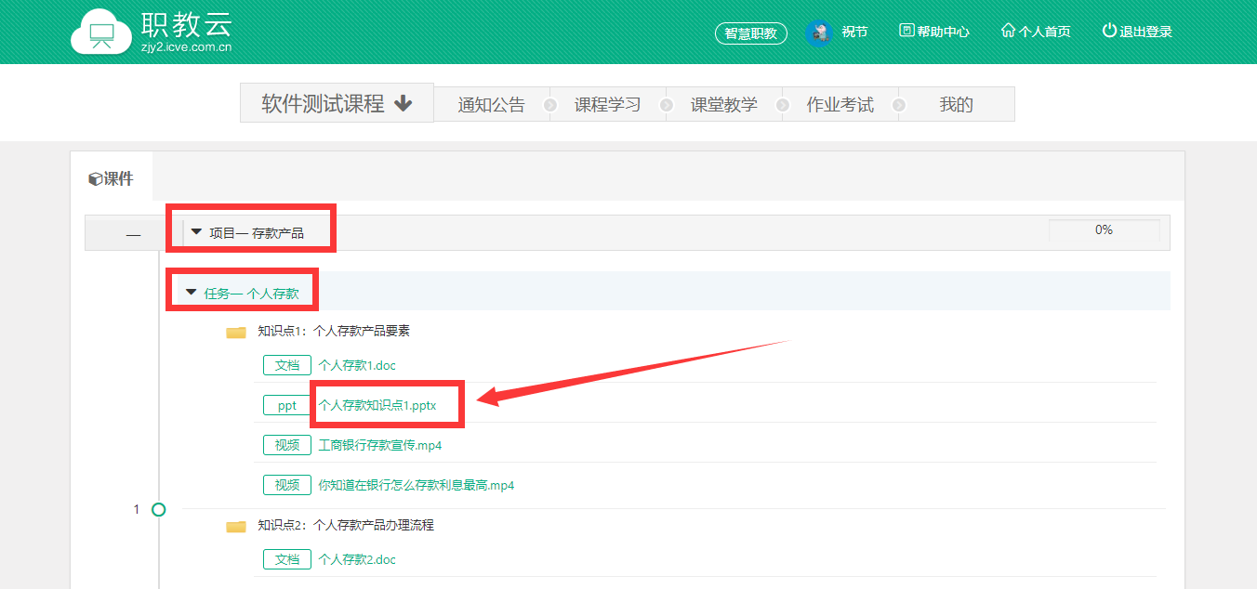
Step3：进入学习空间页面进行课件学习：
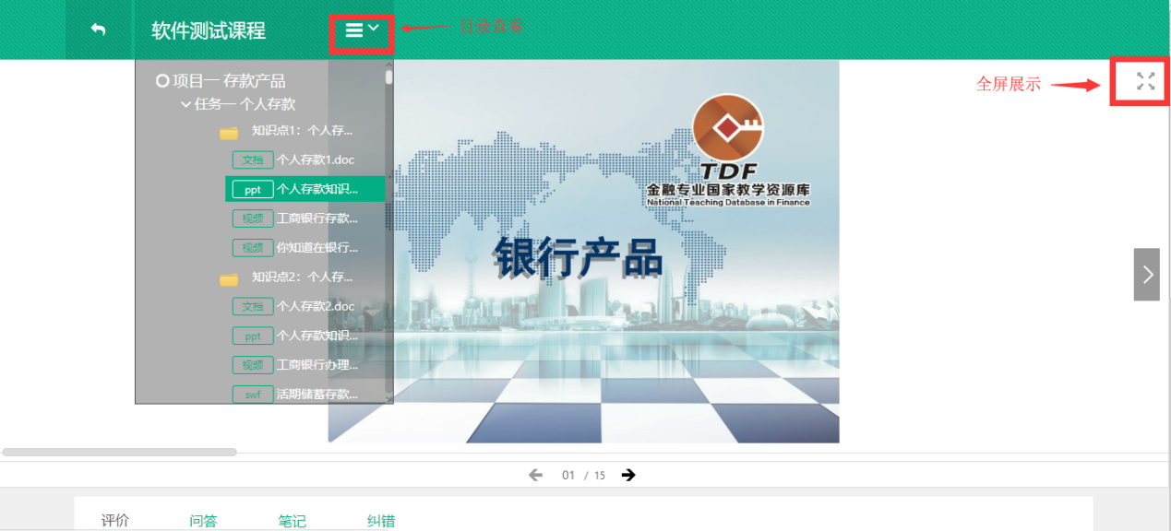
Step4：学习空间页面下部提供评论、问答、笔记、纠错功能：
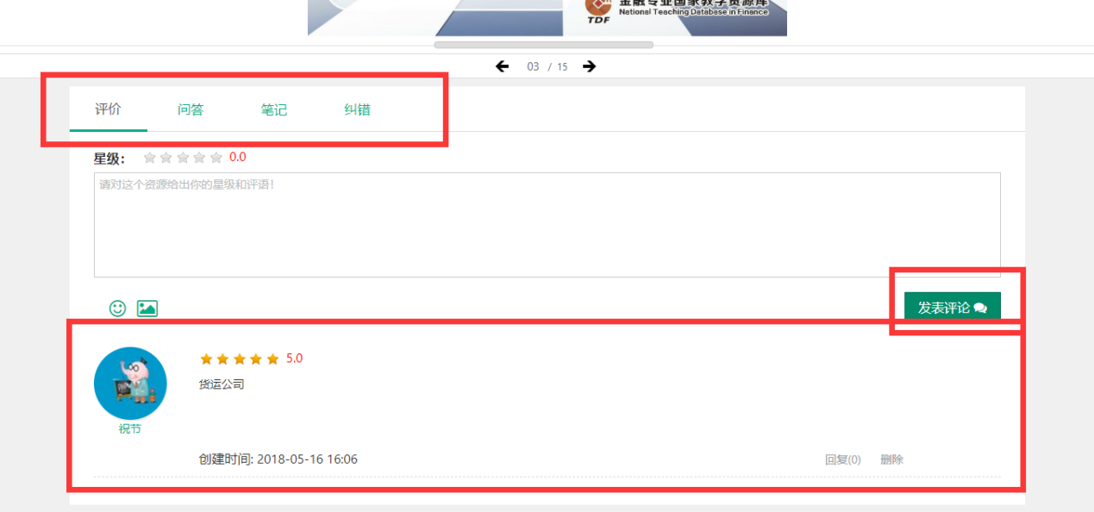

2.3.4 课堂教学
Step1：进入“课堂教学”页面，查看当前课程下的课堂教学信息，点击“进入”可以查看课堂教学的活动详情：
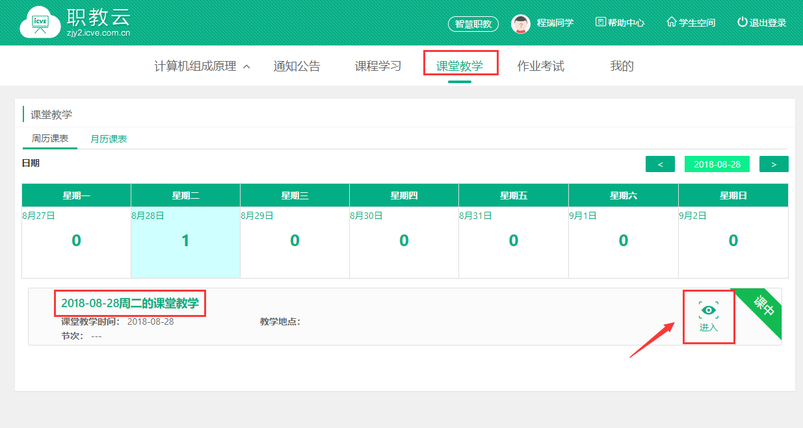
Step2：进入课堂教学的活动详情页面，通过点击各项活动的图标，进入查看各项活动的情况：
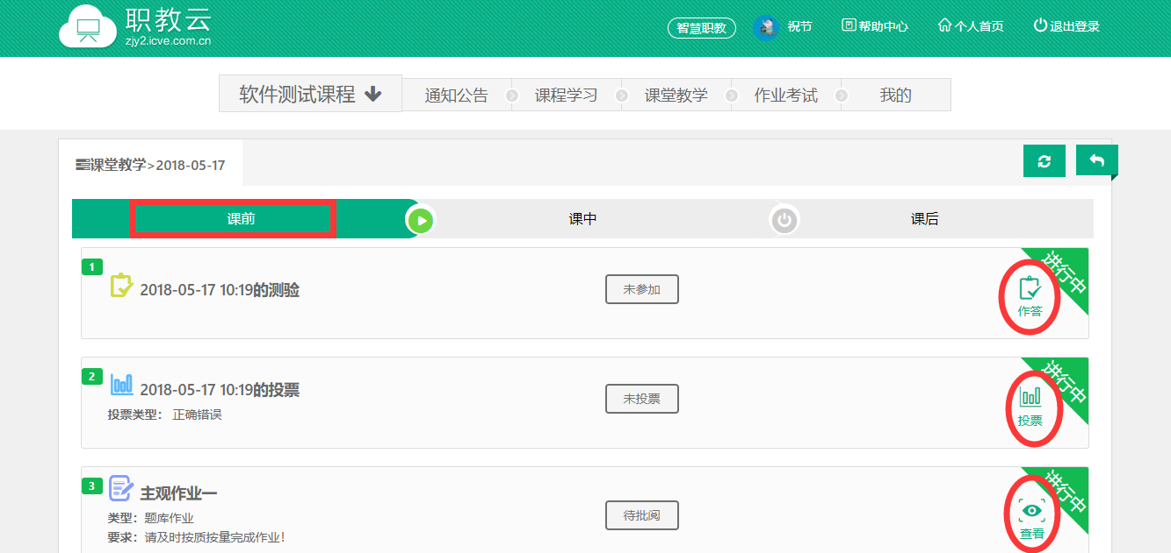
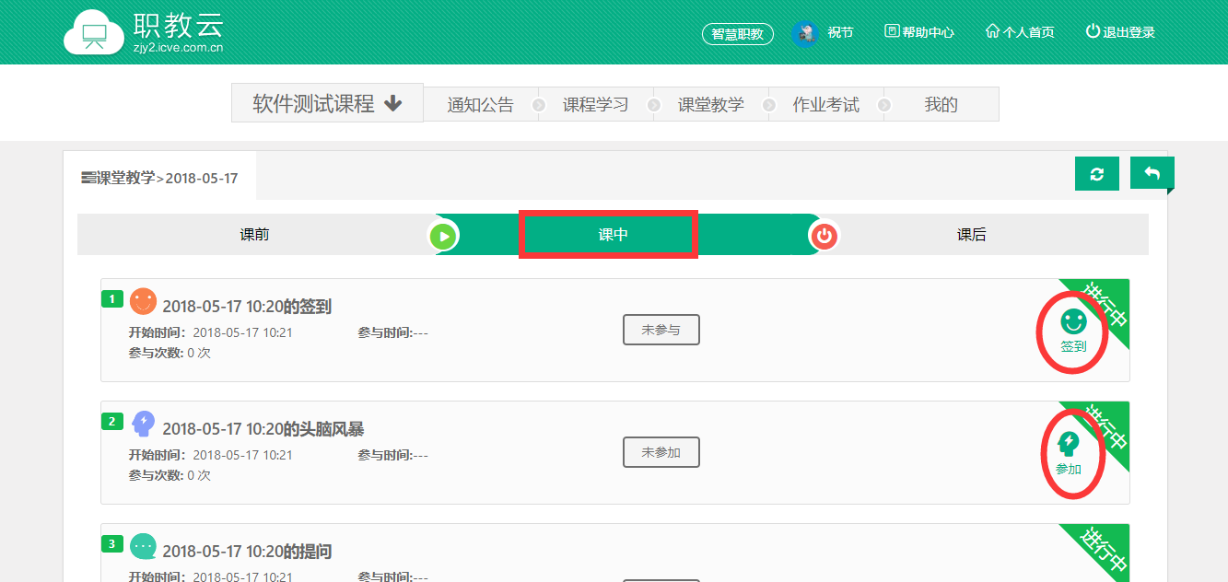
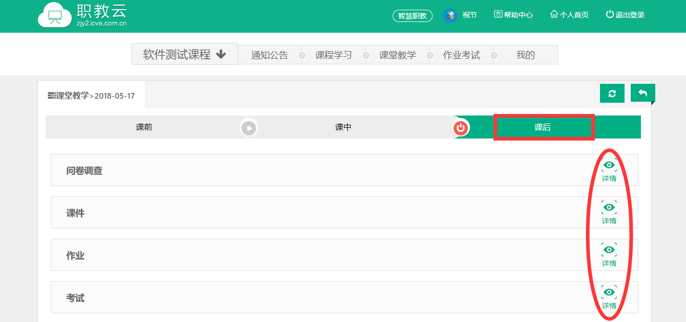

2.3.5 作业考试
1.【作业】
Step1：进入【作业考试--作业】页面，查看当前课程的作业信息：
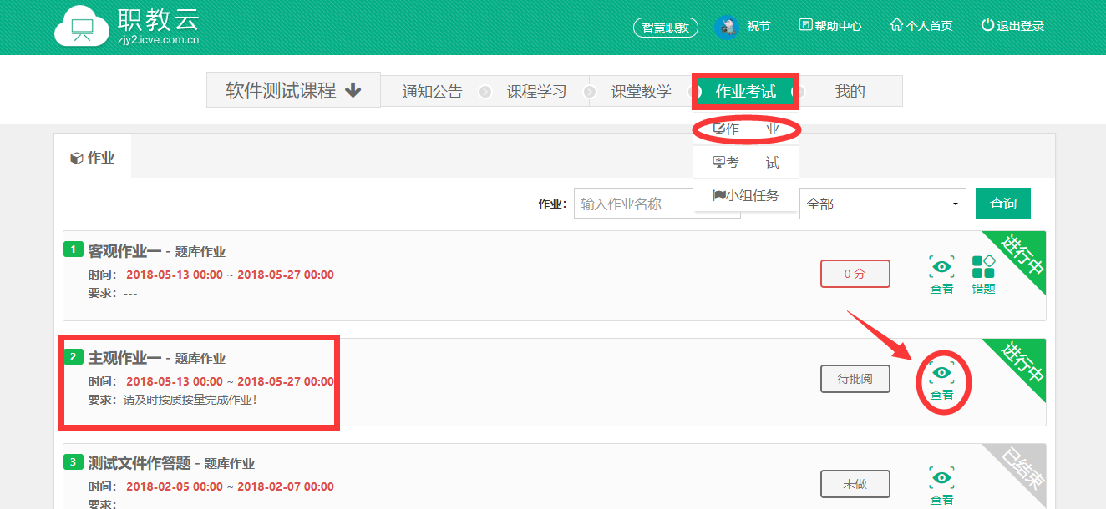

Step2：附件作业、登分作业可以点击进入查看详情：
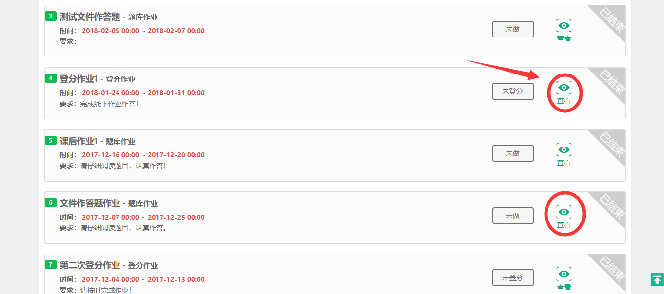
Step3：在线(主观/客观)作业点击“查看”进入作业详情页面：
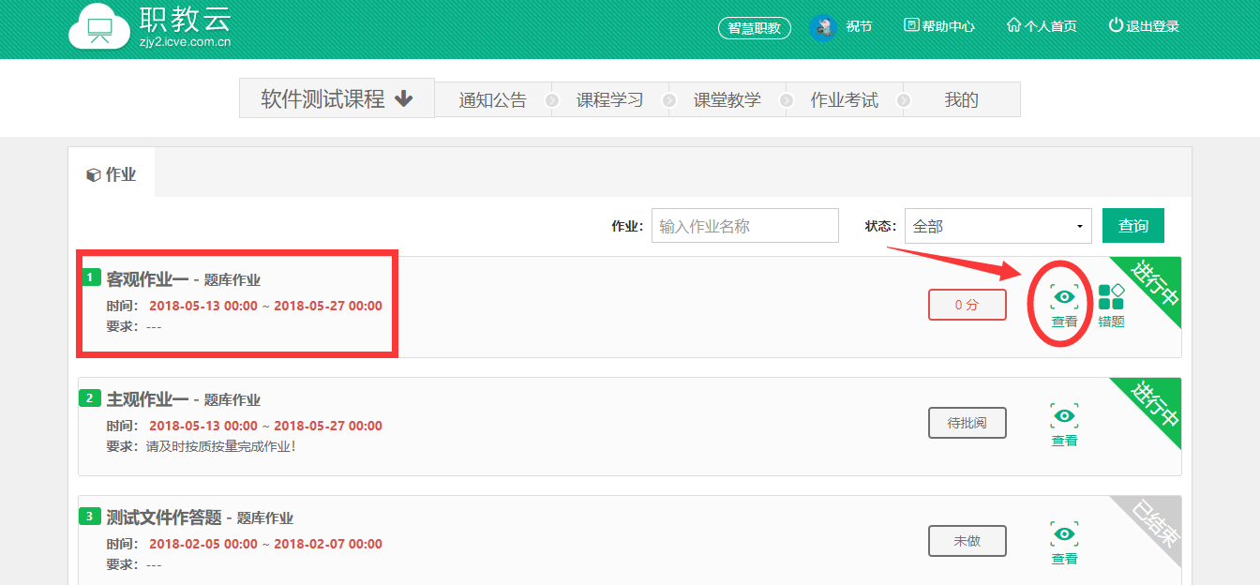

Step4：点击“做作业”进入作业作答页面：
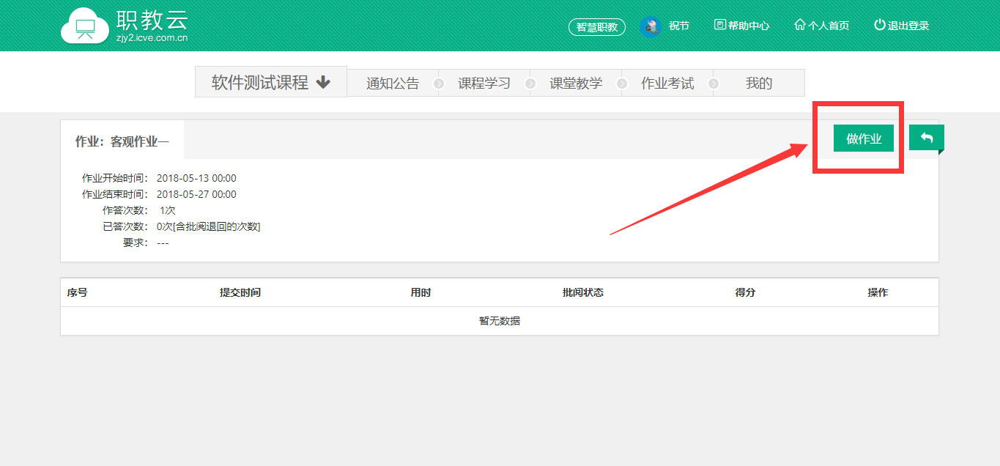

Step5：进入作业作答页面，完成作答后点击“提交”提交作答信息：
注：1.客观题作业系统自动批阅并给出成绩信息，主观题作业需要教师批阅后查看成绩。
2.保存草稿能够保存作答记录，再次打开可以继续做题。
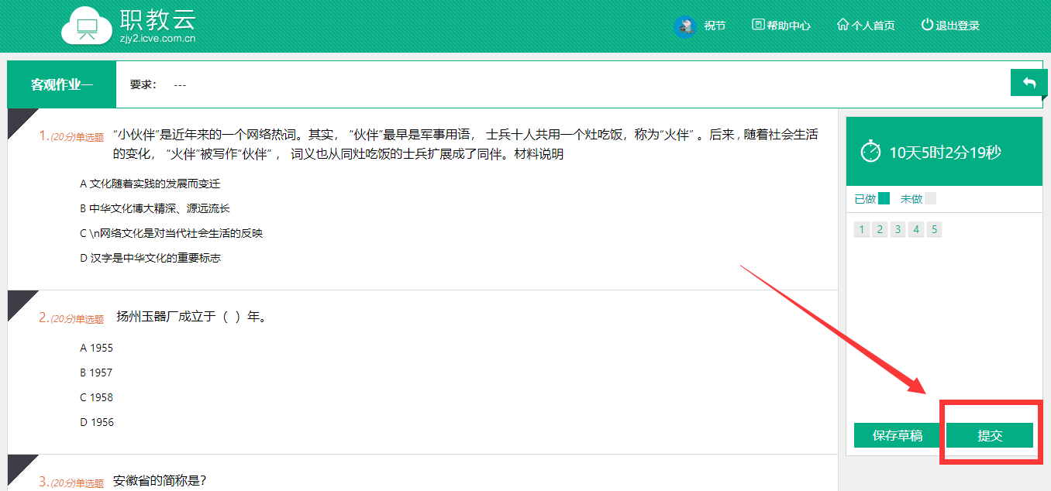

Step6：作业批阅后，点击作业右侧“错题”，进入“错题”统计页面。
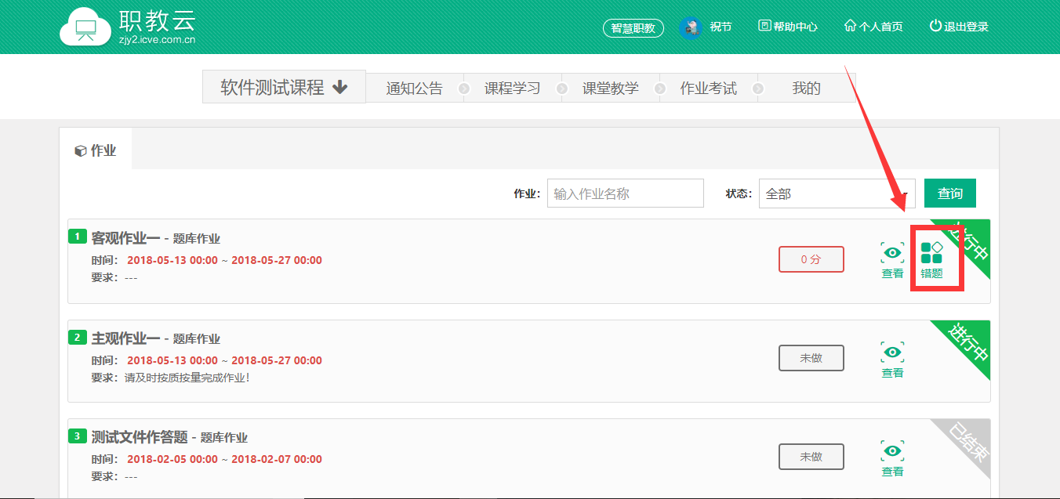

Step7：在错题统计页面，查看错题统计，点击“查看”，查看正确答案。
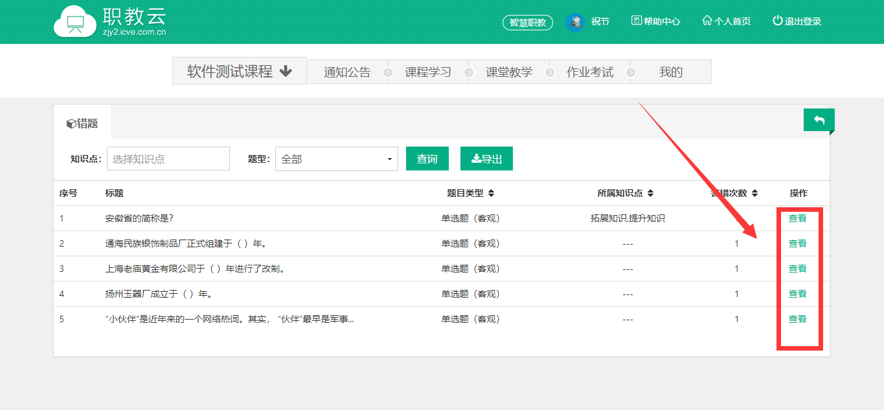
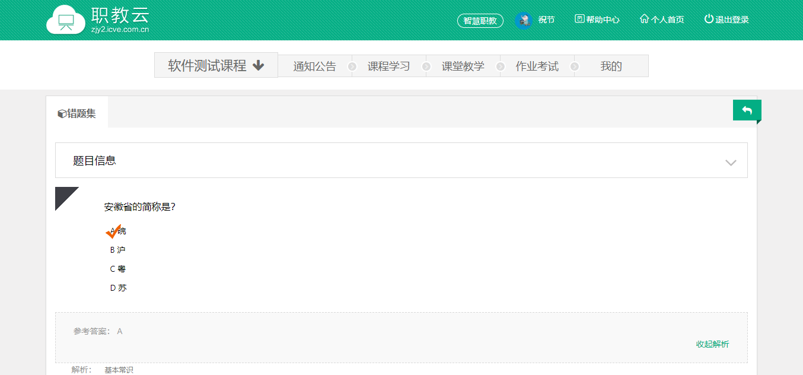
2.【考试】
注：1.考试分为在线考试和登分考试两种类型；
2.考试操作步骤与作业的操作步骤基本一致，请参照 3.4.1，在此不做赘述.

2.3.6 我的
【1】成绩
进入“我的--成绩”页面，查看当前课程成绩信息：
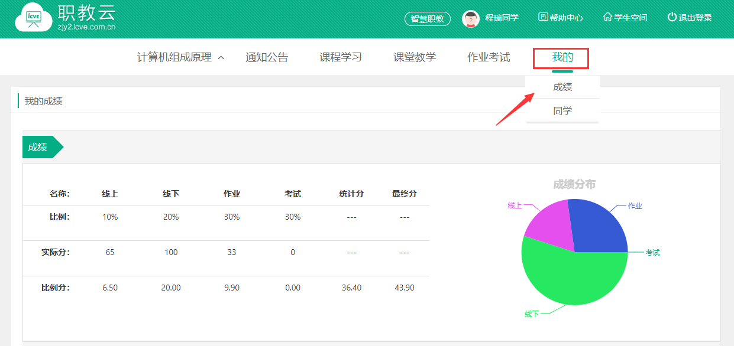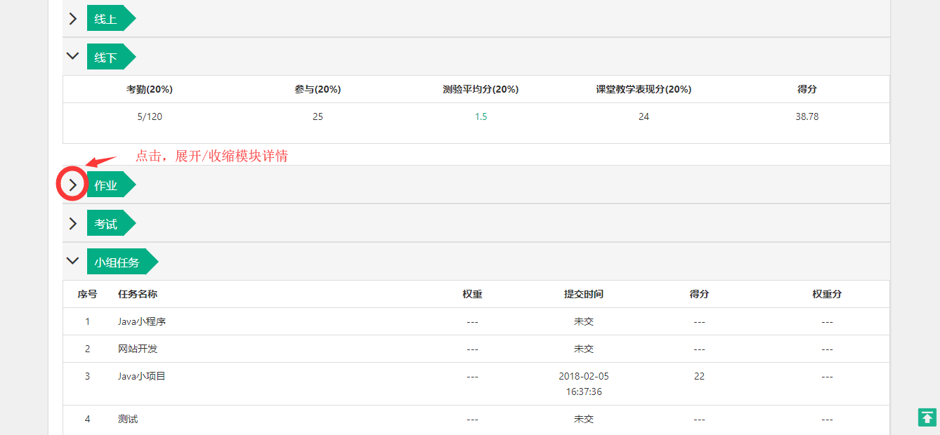

注：1.成绩速览：查看各项成绩信息及最终分数，并通过饼状图显示成绩分布情况；
2.分别对线上、线下、作业、考试情况进行详情展示.
3.成绩为空时，请联系授课教师设置考核权重或生成学生成绩。
2.【同学】
Step1：进入“我的--同学”页面，查看课程同学信息：
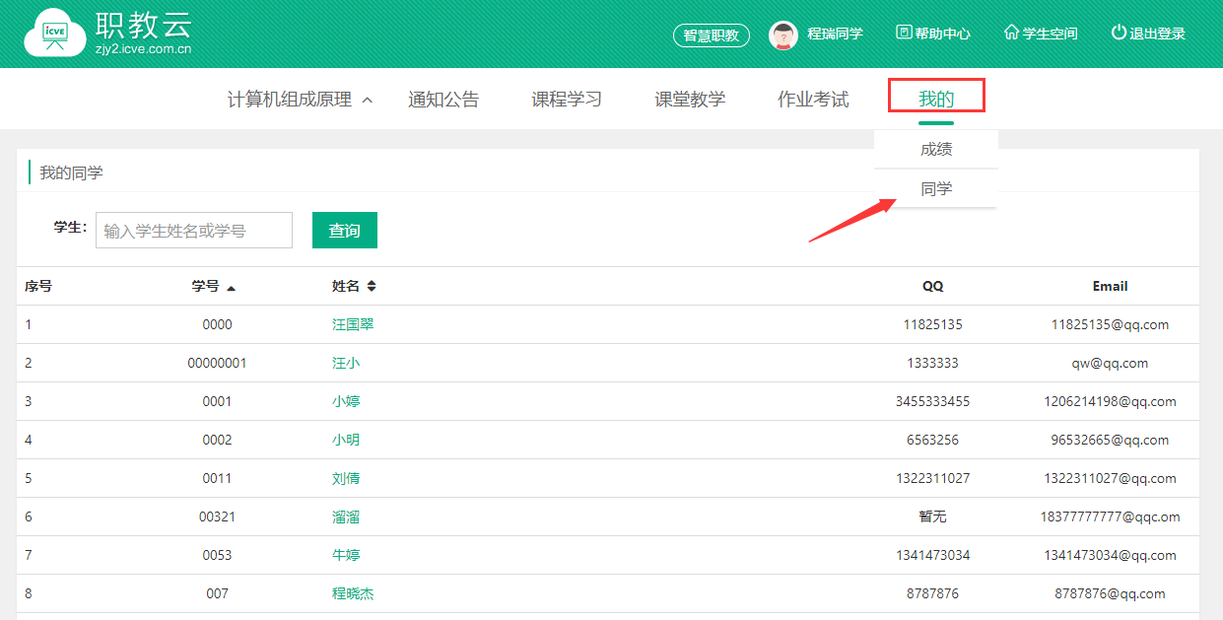
Step2：点击列表中的学生姓名，进入发送站内信页面：
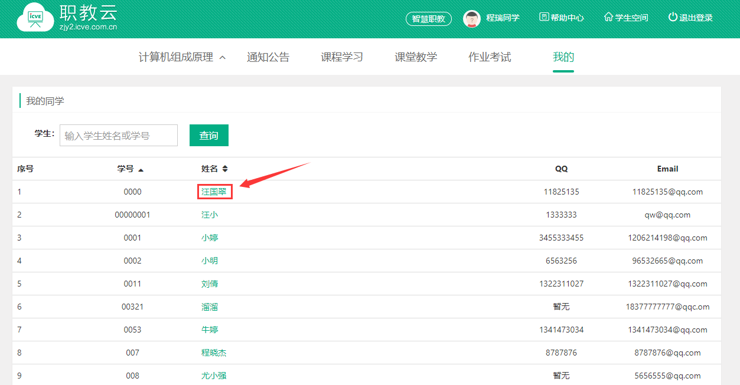

Step3：输入站内信主题、内容信息，点击“发送”即可：
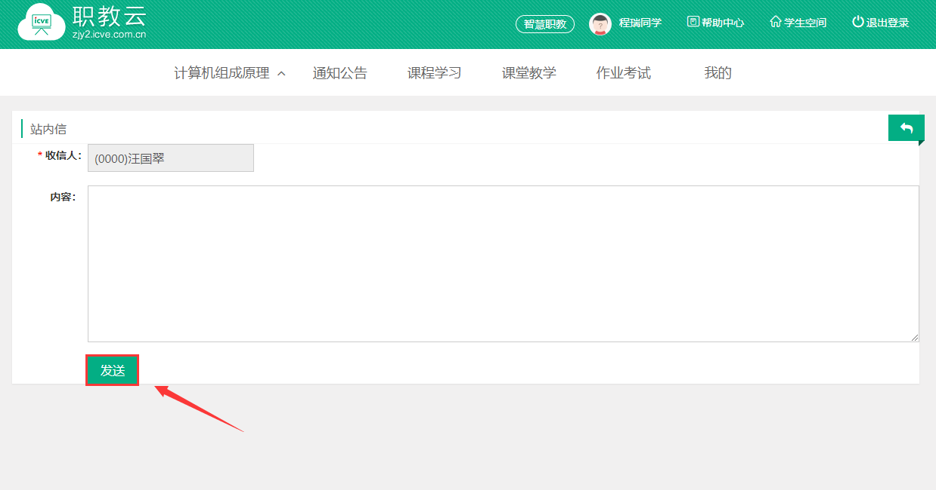

学生(移动端)

3.1 云课堂APP下载
【1】网页端下载
Step1：通过访问网址http://xatzy.zjy2.icve.com.cn/进入平台门户首页，点击右上角“客户端”：
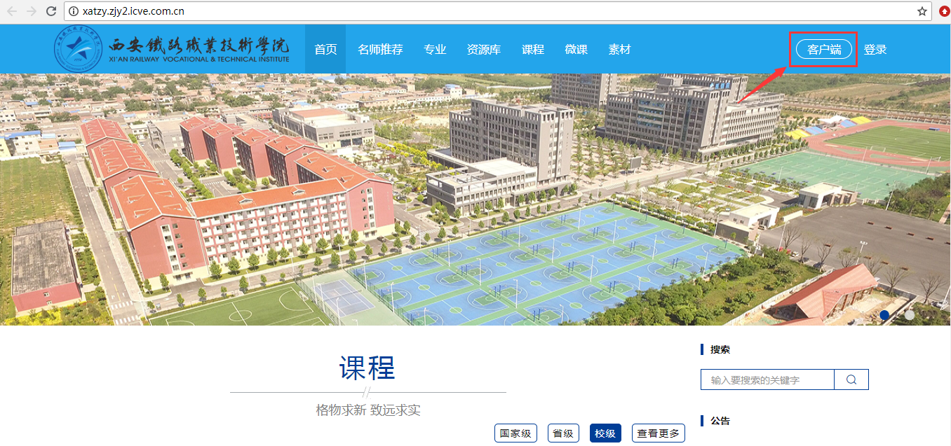

Step2：使用移动设备扫描左侧二维码下载云课堂APP：
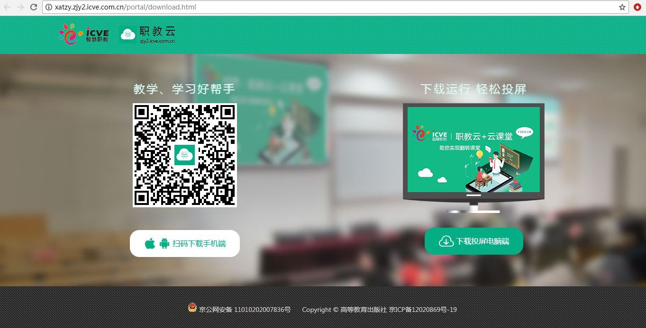
【2】AppStore下载
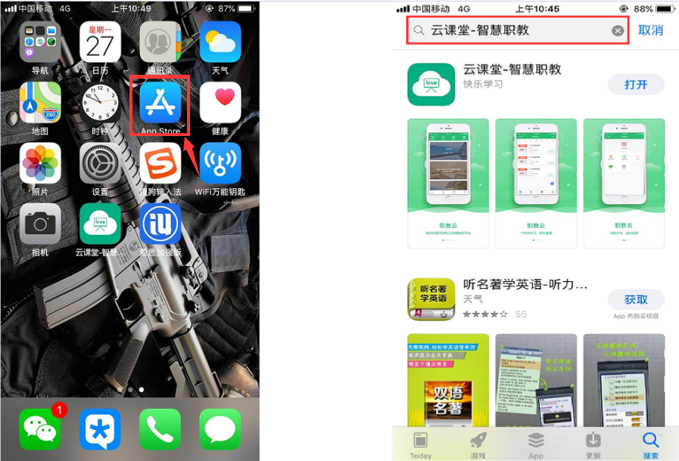
- 打开App Store 2.搜索“云课堂-智慧职教”

【3】安卓移动设备(进入应用商店下载云课堂APP)

3.2 用户登录
Step1：在手机端上打开安装完成的云课堂App：
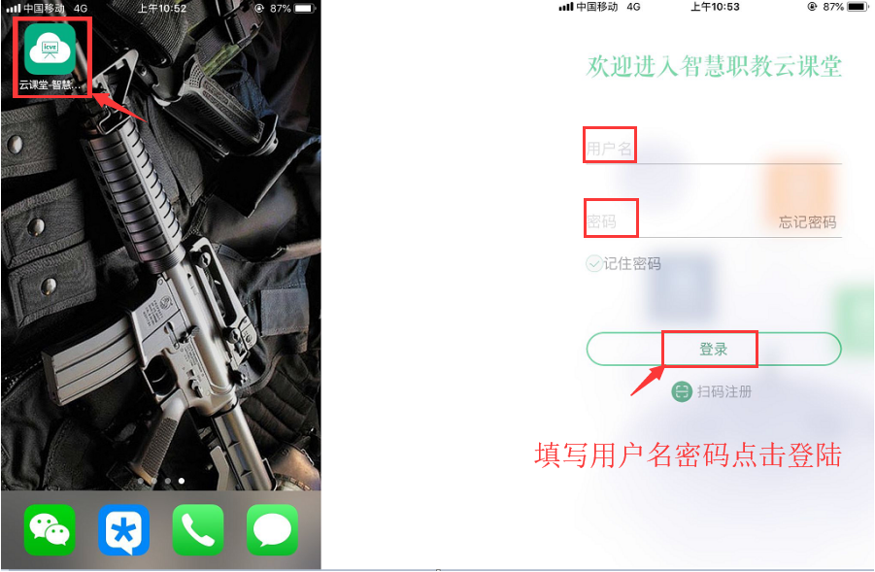
1.打开云课堂APP 2.APP欢迎页面
Step2：进入云课堂登录页面，输入账号、密码，点击“登录”后成功进入云课堂操作页面：
注：1.职教云、智慧职教、MOOC学院实现账号合并，一个账号可以同时登录三个平台。

3.3 受邀注册

3.3.1 获取邀请码
受邀注册的二维码在APP中“邀请/审核”下，点击右上角“二维码”即可获取：
注：受邀注册邀请码分为“学生”和“教师”两种，请根据邀请的用户类型选定对应的二维码，避免造成身份注册出错的情况.

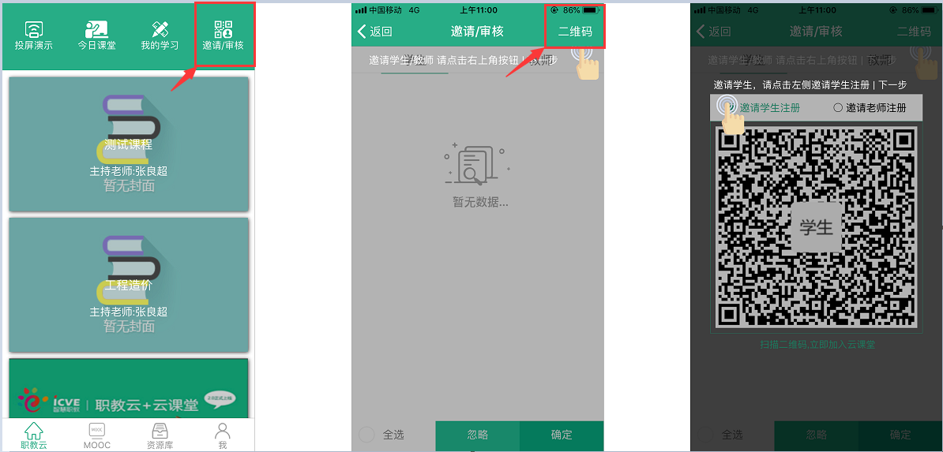
1.点击“邀请/审核” 2.选择邀请的用户类型 3.受邀注册二维码

3.3.2 扫码注册
未注册用户点击APP登录页面右下角的“受邀注册”扫描二维码，并录入个人信息，点击“注册账号”即可：
扫码方式：1.教师课堂分享二维码，学生现场扫码注册；
2.学生保存教师的二维码到相册，课下扫码注册.
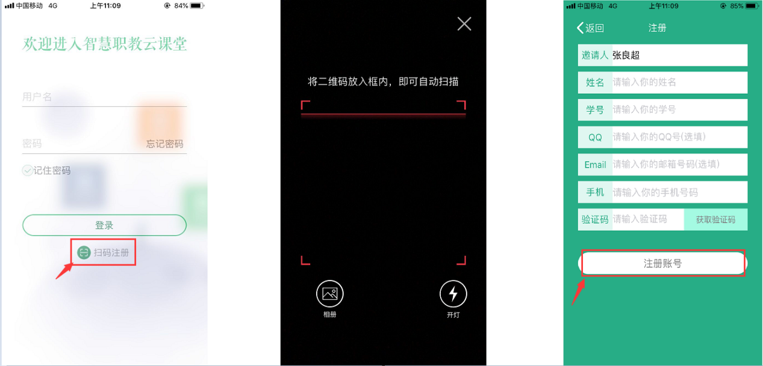
1.点击“受邀注册” 2.扫码 3.点击“注册账号”
注：.受邀注册的用户需要由邀请人在APP中“邀请/审核”模块下进行审核操作，审核通过后，允许通过注册账号(注册时填写的工号/学号)登录进入平台.

3.4 忘记密码
打开移动端APP，点击右下角“忘记密码”，选择所属学校，输入账户、手机号，输入获取的验证码信息，然后点击“重置密码”即可：
注：找回密码的前提是用户已经在平台个人信息中填写了手机联系方式.
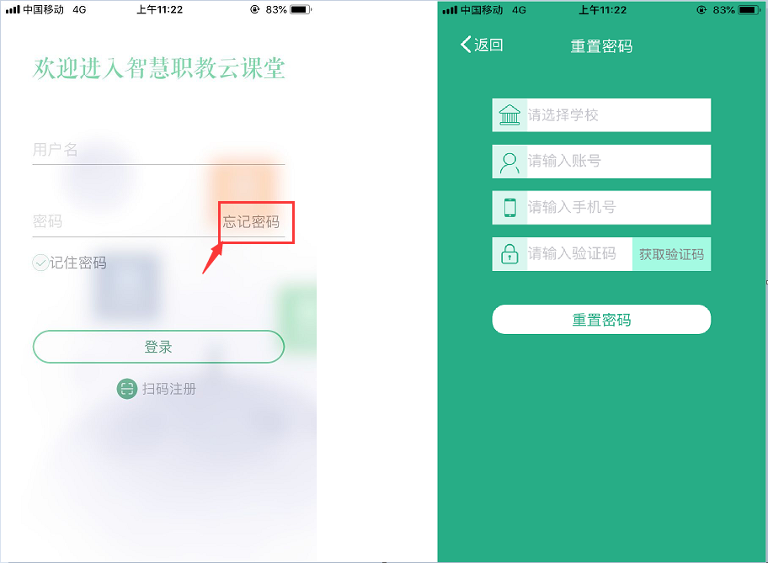
1.点击“忘记密码” 2.点击“重置密码”

3.5 APP首页

3.5.1 职教云
1.【投屏演示】
注：投屏演示之前，需要在电脑上安装投屏的电脑客户端，即进入职教云2.0登录首页，点击右侧“投屏电脑端”图标，并点击页面中“投屏电脑端下载”按钮下载压缩包到本地，解压压缩包即可完成安装。
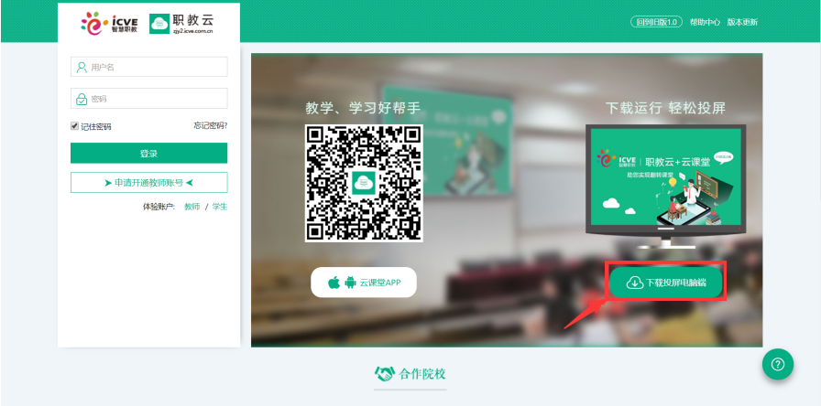
通过官网下载“投屏电脑端”

Step1：进入解压后的文件夹，双击“云课堂.exe”启动投屏电脑端：
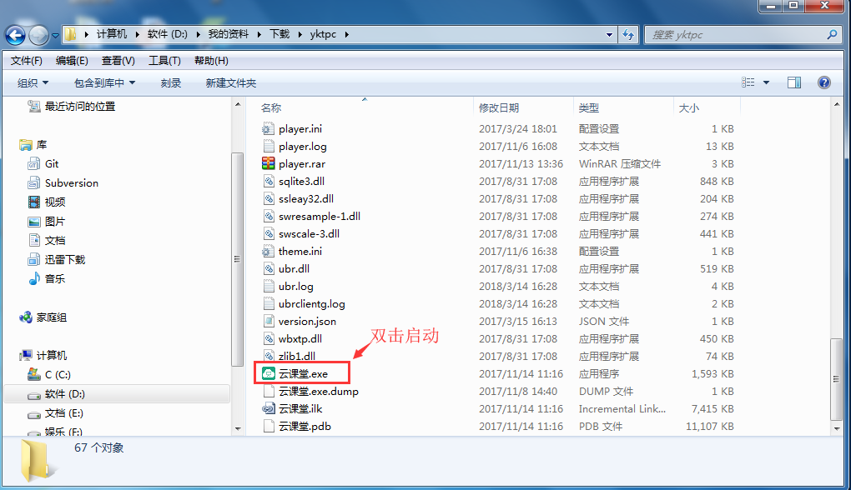
双击“云课堂.exe”启动投屏电脑端
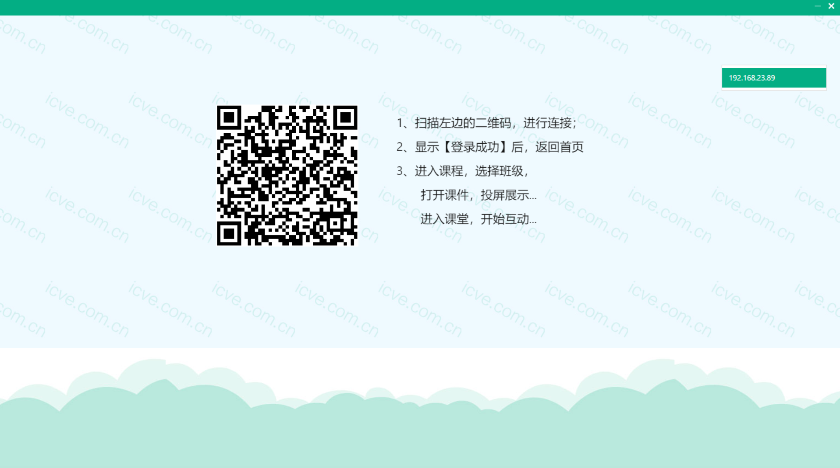
投屏电脑端成功启动界面

Step2：在云课堂APP上点击“投屏演示”，进入扫码页面，将扫码框对准电脑端的二维码进行扫描，然后在手机端点击“登录”即可完成连接：
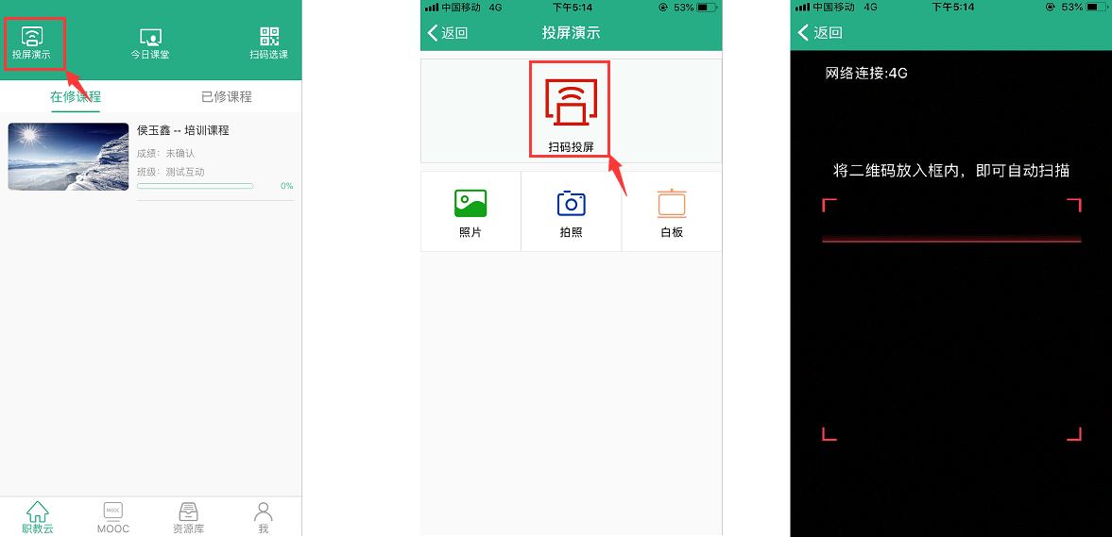
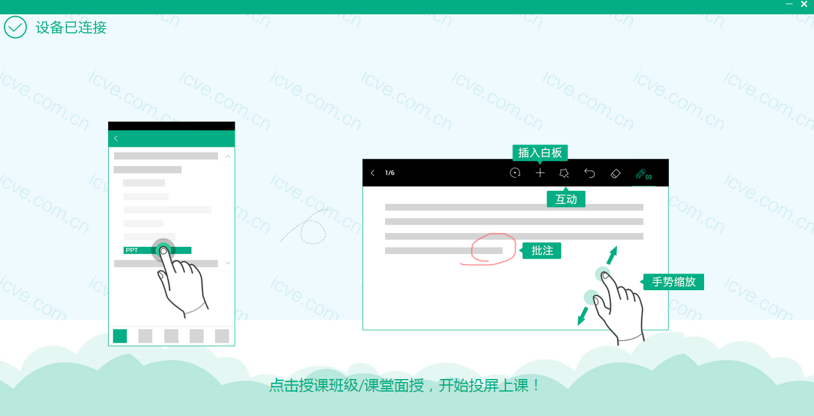
Step3：实现手机端与电脑端同屏，效果如下：
注：1.扫码成功后，电脑端不会直接显示手机屏幕上的内容；
2.点击“课件讲解”，打开课件实现手机端和电脑端同屏；
3.点击“课堂互动”，开启教学中的活动后实现手机端和电脑端同屏.
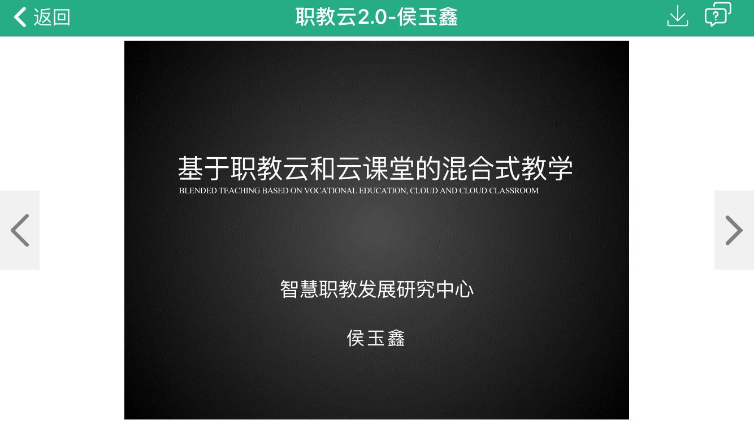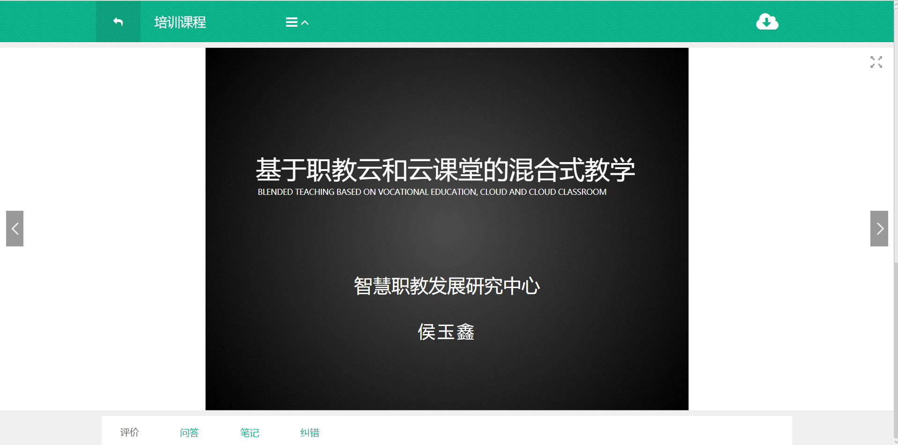
手机端 电脑端
2.【今日课堂】
Step1：学生进入APP首页，点击“课堂教学”图标，进入课堂教学页面：
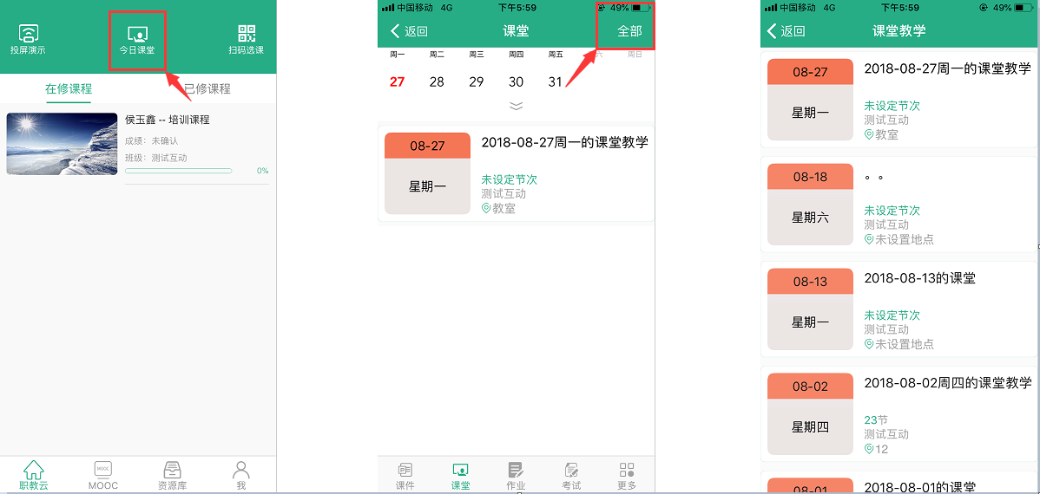
Step2：进入一次课堂教学，参与课堂教学活动：
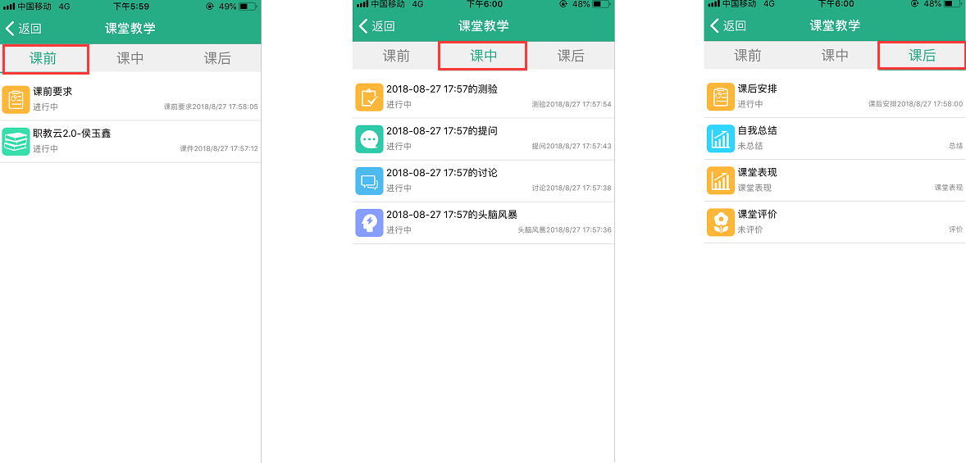

3.【扫码选课】
进入学生APP首页，点击“扫码选课”图标，扫描教师提供的课程班级二维码信息即可加入课程下的班级中：
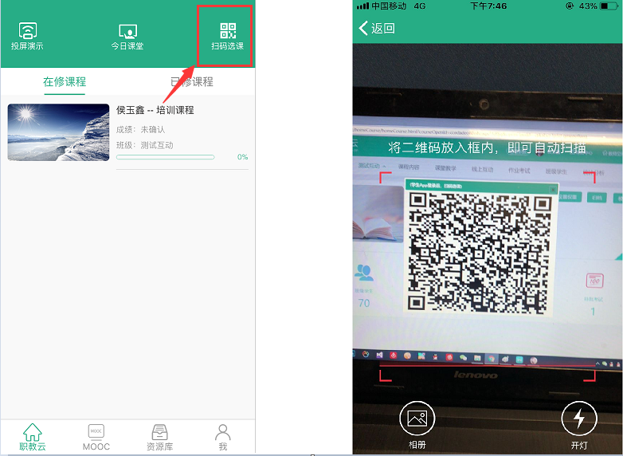

4.【在修课程】
Step1：进入学生APP首页，点击进入任意一门在修课程进入课程，在“课件”页面学生可以进行课件学习：
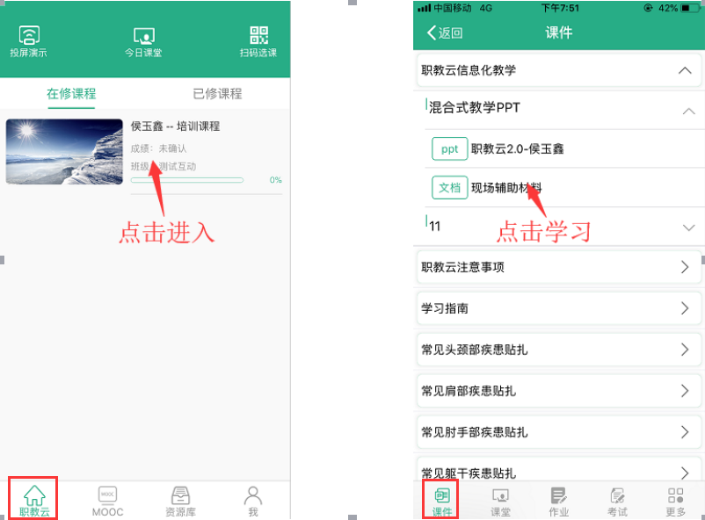
Step2:进入“课堂教学”页面，查看及参加课堂教学活动：
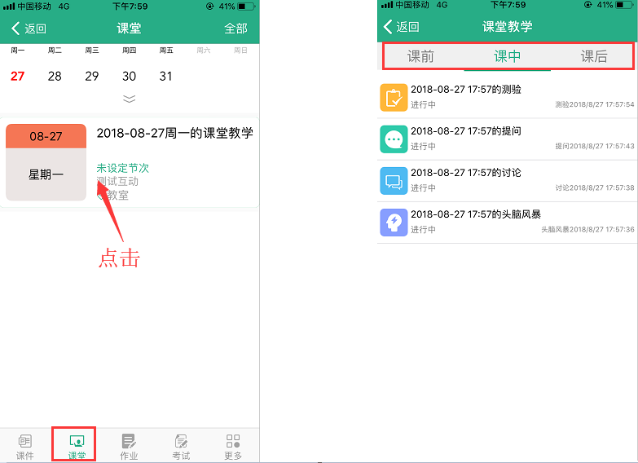
Step3：进入“作业”页面，进行作业作答及查看作答成绩信息：
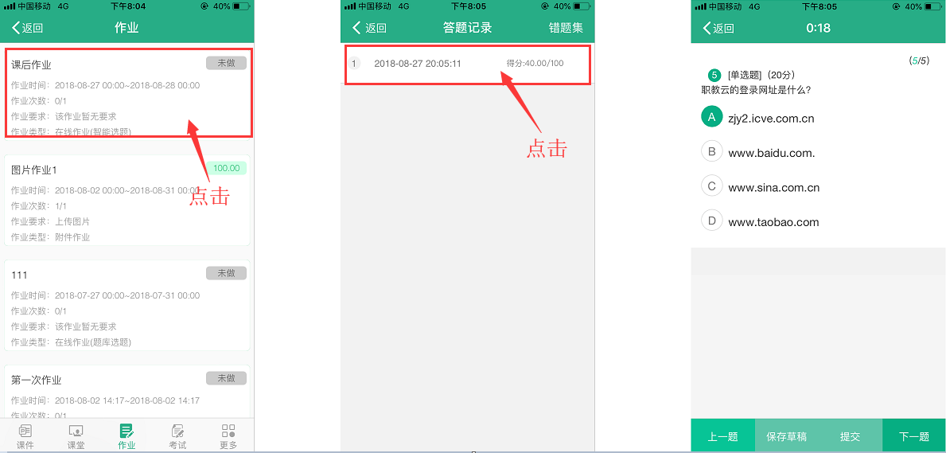
Step4：进入“考试”页面，进行考试作答及查看考试成绩信息：
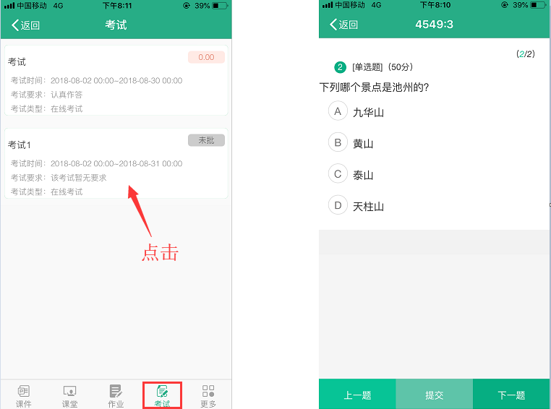
Step5：进入“更多”页面，查看消息公告、导学、成绩以及班级二维码：
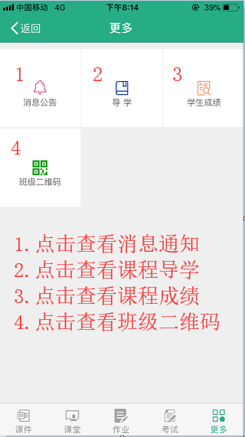

3.5.2 MOOC
1.【我的学习】
进入学生APP首页，点击“MOOC”图标进入学习MOOC课程页面：
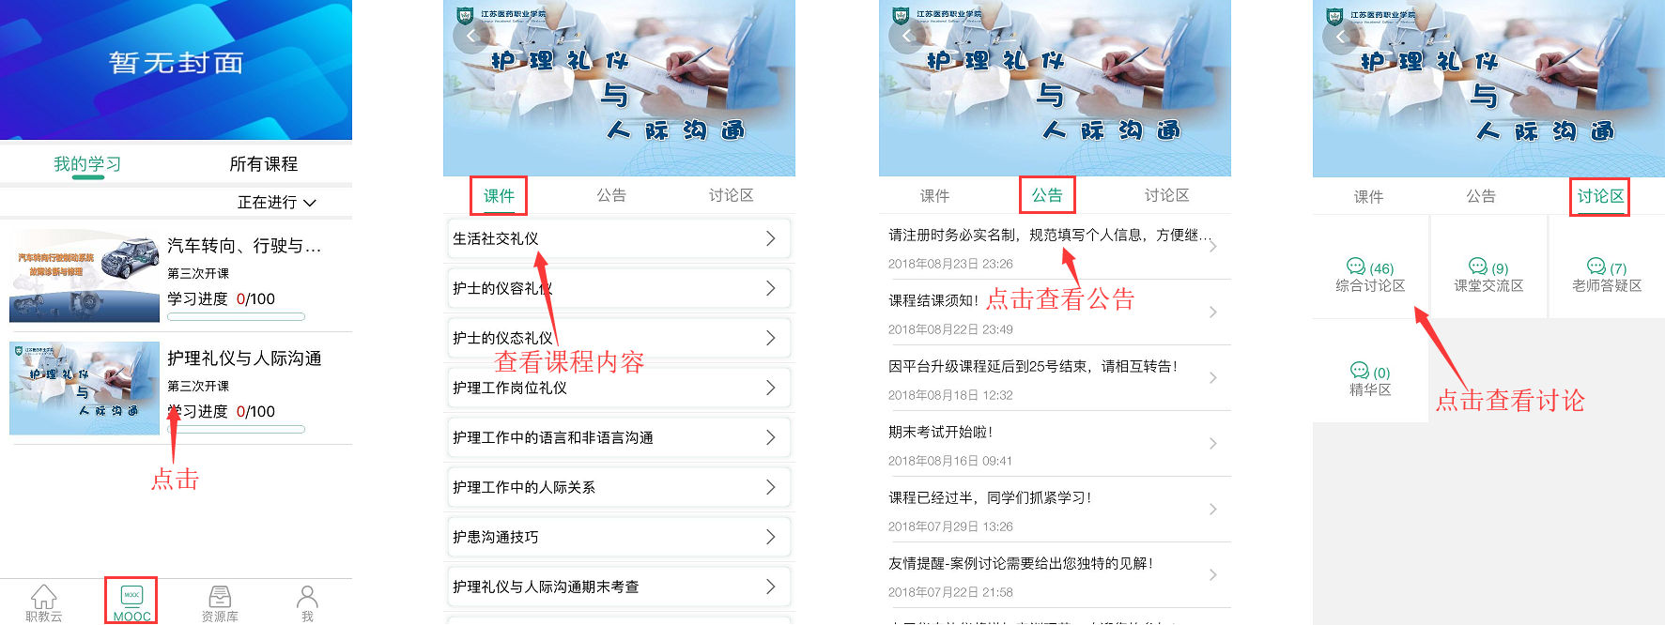

2.【所有课程】
进入“所有课程”，点击“课程详情”进入查看课程详情，可以点击图片右上角的“加入学习”参加该门课程的学习：
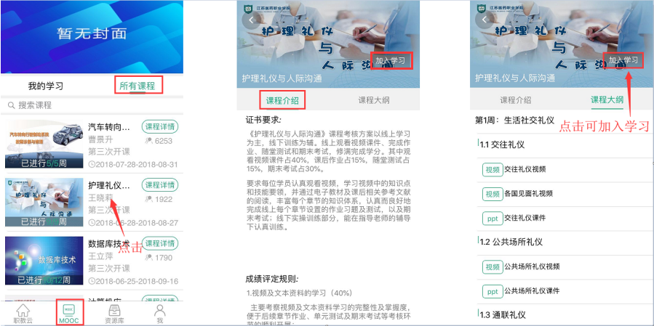
1.点击进入课程 2.点击“查看课程介绍” 3.成功加入课程

3.5.3 资源库
1.【我的课程】
进入学生APP首页，点击“资源库”图标进入学习资源库课程页面：
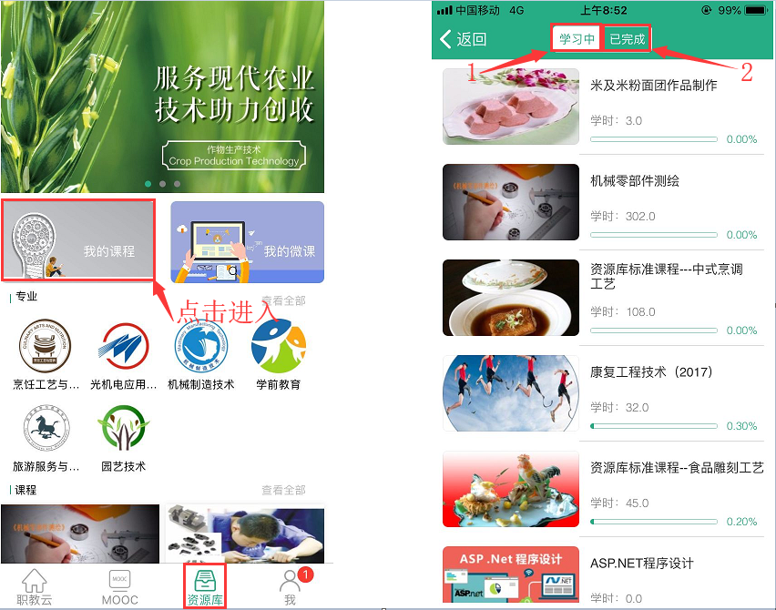
- 点击“学习中”查看加入学习中课程
- 点击“已完成”查看完成学习的课程

2.【我的微课】
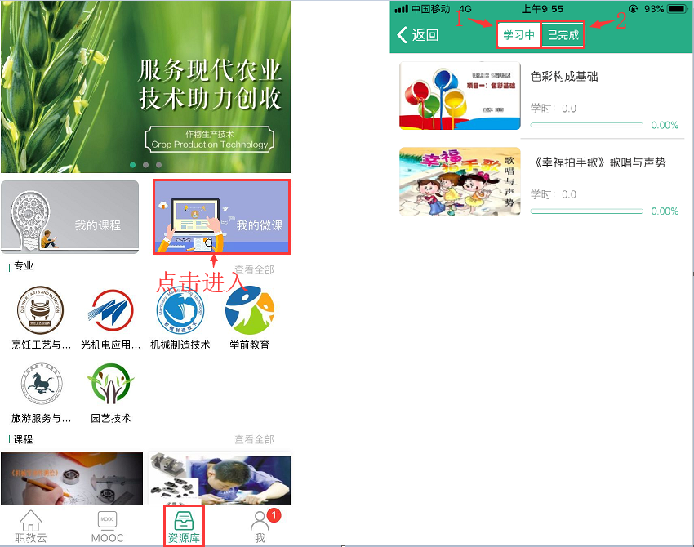
- 点击“学习中”查看加入学习中课程
- 点击“已完成”查看完成学习的课程

3.6 我

3.6.1 我的下载
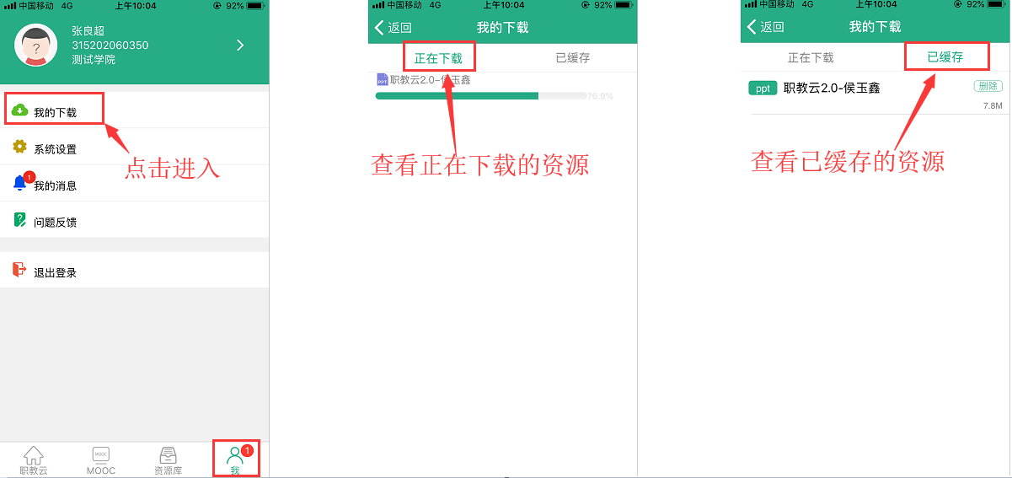

3.6.2 系统设置
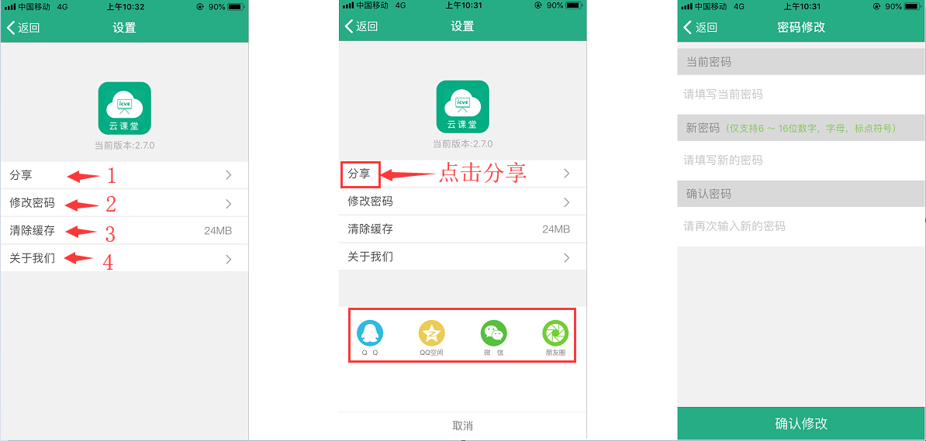
1.点击“分享”可以分享下载到QQ、微信
2.点击“修改密码”可以修改账号密码
3.点击“清楚缓存”可以清楚缓存
4.点击“关于我们”可以查看APP信息

3.6.3 我的消息
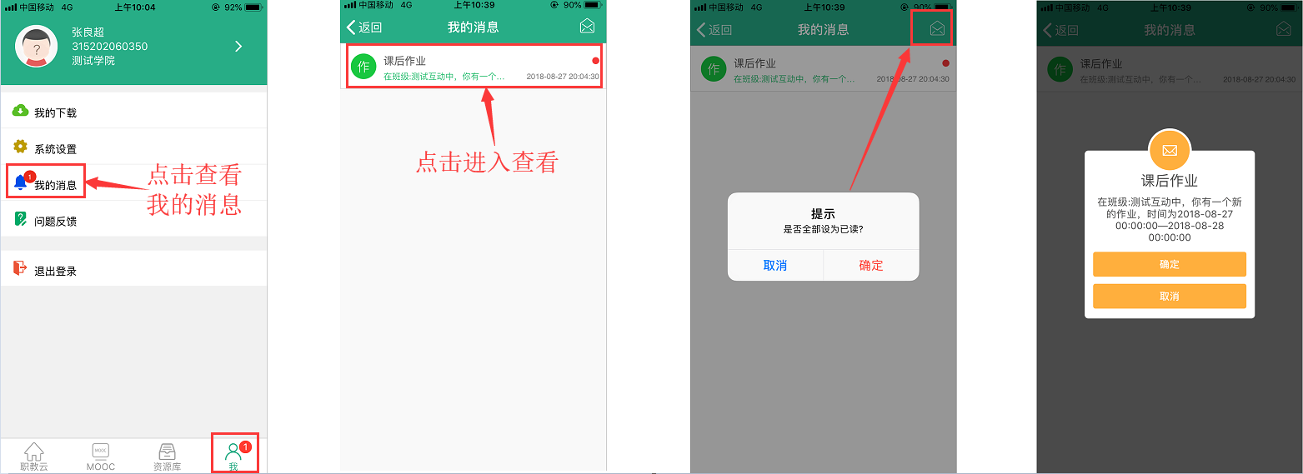

3.6.4 问题反馈
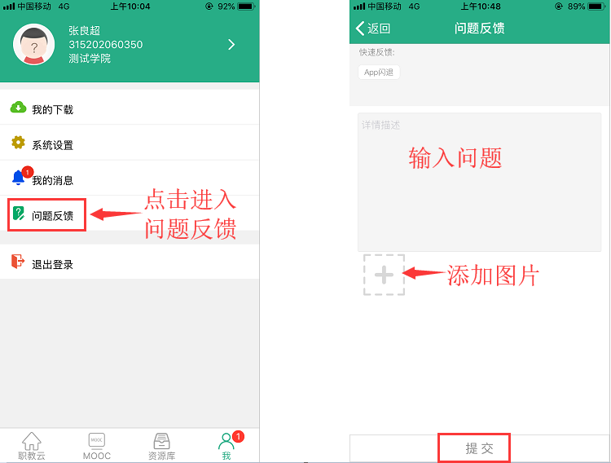

3.6.5 退出登录
